Министерство сельского хозяйства Российской Федерации

ФГБОУ ВО Пензенский ГАУ

А.В. Нуштаева, Ю.В. Блинохватова, Н.П. Чекаев

ФИЗИЧЕСКАЯ И КОЛЛОИДНАЯ ХИМИЯ

Учебное пособие

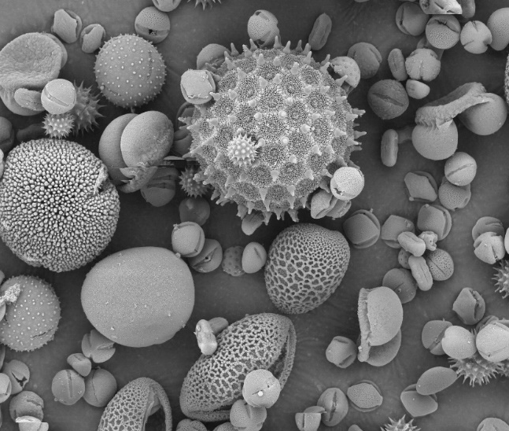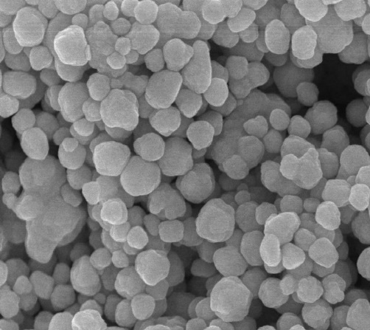

Пенза 2025

Министерство сельского хозяйства Российской Федерации

ФГБОУ ВО Пензенский ГАУ

Кафедра почвоведения, агрохимии и химии

А.В. Нуштаева, Ю.В. Блинохватова, Н.П. Чекаев

ФИЗИЧЕСКАЯ И КОЛЛОИДНАЯ ХИМИЯ

Учебное пособие для студентов,
обучающихся по направлению подготовки
35.03.03 Агрохимия и агропочвоведение

Пенза 2025
УДК 54 (075)
ББК 24 (я7)
Х46

Рецензент: профессор кафедры «Растениеводство и лесное хозяйство» ФГБОУ ВО Пензенский ГАУ Гущина В.А.

Издается по решению методической комиссии агрономического факультета от 24.03.2025 г., протокол № 9.

Х46 | Физическая и коллоидная химия: учебное пособие / А.В. Нуштаева, Ю.В. Блинохватова, Н.П. Чекаев; Пензен. гос. аграр. ун-т. – Пенза: ПГАУ, 2025. – Текст: электронный. 1CD (104)

Данное учебное пособие создано на основе курса лекций и лабораторных работ по дисциплине «Физическая и коллоидная химия» для студентов агрономического факультета направления подготовки 35.03.03. Агрохимия и агропочвоведение Пензенского ГАУ. Издание соответствует современным образовательным стандартам подготовки бакалавров в аграрных вузах и может быть использовано также для обучения студентов направления подготовки 35.03.04. Агрономия по соответствующему разделу дисциплины «Химия».

УДК 54 (075)
ББК 24 (я7)

© Нуштаева А.В., Блинохватова Ю.В.,
Чекаев Н.П., 2025
© Оформление. ФГБОУ ВО Пензенский ГАУ,
2025

ОГЛАВЛЕНИЕ
Предисловие……………………………………….………… | 5
1 РАСТВОРЫ……………………………………………...... | 7
1.1 Учение о растворах. Общие свойства растворов.. | 7
1.2 Электропроводность растворов…………………… | 18
1.3 Реакция среды водных растворов и буферные системы………………………………………………… | 25
2 ТЕРМОДИНАМИКА ФИЗИКО-ХИМИЧЕСКИХ ПРОЦЕССОВ ………………………………………..………………. | 31
2.1 Основные понятия и законы термодинамики…. | 31
2.2 Термохимические расчеты……………………… | 37
3 ПОВЕРХНОСТНЫЕ ЯВЛЕНИЯ И ДИСПЕРСНЫЕ СИСТЕМЫ……………………………………………………… | 39
3.1 Поверхностные явления …………………………. | 39
3.2 Дисперсные системы …………………………… | 46
3.3 Строение коллоидных частиц …………………… | 54
3.4 Устойчивость дисперсных систем ………………. | 58
3.5 Лиофильные системы…………………………… | 63
4 ЛАБОРАТОРНЫЕ РАБОТЫ…………………………….. | 68
Лабораторная работа 1. Осмотическое давление растворов…………………………………………………. | 68
Лабораторная работа 2. Электропроводность водных растворов (определение константы диссоциации уксусной кислоты)………………………………………. | 72
Лабораторная работа 3. Водородный показатель и буферные растворы…………………………………… | 77
Лабораторная работа 4. Тепловой эффект химической реакции…………………………………………… | 83
Лабораторная работа 5. Адсорбция………………….. | 88
Лабораторная работа 6. Дисперсные системы: методы получения и свойства…………………………… | 91
Лабораторная работа 7. Коагуляция золей электролитами…………………………………………………. | 95
Лабораторная работа 8. Растворы ВМС…………….. | 97
ПРИЛОЖЕНИЯ……………………………………………... | 101
Приложение 1…………………………………………. | 101
Приложение 2.…………………………………………. | 102
Литература…………………………………………………… | 103
Предисловие

Учебное пособие подготовлено в соответствии с рабочей программой дисциплины «Физическая и коллоидная химия» для студентов направления подготовки 350303 Агрохимия и агропочвоведение, изучающих данную дисциплину во втором семестре первого курса. Студенты направления 350304 Агрономия изучают физическую и коллоидную химию как раздел дисциплины «Химия» также во втором семестре.
Дисциплина «Физическая и коллоидная химия» является компонентом базовой части образовательной программы направления подготовки 350303 Агрохимия и агропочвоведение. Целью данной дисциплины является формирование у студентов представлений об общих закономерностях физико-химических процессов, взаимосвязи между физическими и химическими явлениями как в живой, так и в неживой природе, физико-химических свойств дисперсных и высокомолекулярных систем.
Задачи дисциплины:
- формирование знаний основных разделов физической и коллоидной химии, сущности и механизма химических процессов, путей управления ими;
- формирование навыков теоретических расчетов и применения практических методов физической и коллоидной химии;
- рассмотрение физико-химических и коллоидно-химических явлений, которые лежат в основе сложных биологических процессов и определение общих принципов создания оптимальных условий для роста и развития растений, улучшения структуры почвы, совершенствования методов борьбы с болезнями и вредителями в сельском хозяйстве.
Изучение химических дисциплин способствует формированию у студентов следующих компетенций:
- способность решать типовые задачи профессиональной деятельности на основе знаний основных законов математики и естественных наук с применением информационно-коммуникационных технологий;
- владение навыками выполнения лабораторных исследований проб почв, природных вод, атмосферных осадков, растениеводческой продукции в соответствии со стандартными (аттестованными) методиками.
Учебное пособие содержит теоретический материал, лабораторные работы, контрольные вопросы и задачи после каждой лабораторной работы. Рассмотрены свойства растворов, термодинамика физико-химических процессов, поверхностные явления и дисперсные системы. Выполнение лабораторных работ будет способствовать формированию у студентов экспериментальных навыков работы с химическим оборудованием и приборами, посудой и реактивами, умений правильно проводить наблюдения за физико-химическими экспериментами, закреплению полученных теоретических знаний.
Пособие содержит рисунки, таблицы, схемы, способствующие усвоению материала. В приложении приведены справочные материалы, необходимые для расчетов в процессе выполнения лабораторных работ и решения задач.
Физическая химия – наука об общих законах строения, структуры и превращении химических веществ и их смесей; изучает явления, которые относятся и к физике, и к химии, в том числе физические закономерности химических процессов. Физическая химия возникла на стыке физики и химии в XVIII в. Основы физической химии заложили работы М.В. Ломономова («закон постоянства массы»), Г. Гесса («закон постоянства тепла»), Д.У. Гиббса (работы в области термодинамики) Д.И. Менделеева, Н.Н. Бекетова, В Оствальда, Я. Вант-Гоффа и др.
Коллоидная химия – это физикохимия поверхностных явлений и дисперсных систем. Как самостоятельная наука коллоидная химия сформировалась в XIX в. Основоположником коллоидной химии считается Т. Грэм, который провел первые систематические исследования растворов (названных потом «коллоидными»), которые отличались от истинных растворов, и предложил термин «коллоид» для обозначения смеси наноразмерных нерастворимых частиц.

1 РАСТВОРЫ

1.1 Учение о растворах. Общие свойства растворов

Раствор – это гомогенная система переменного состава, в которой одно или несколько веществ (растворенные вещества) распределены в виде молекул, атомов или ионов в среде другого вещества (растворителя). Растворами являются все важнейшие биологические жидкости (цитоплазма, кровь, лимфа и т.д.), почвенный раствор и т.д.
В зависимости от агрегатного состояния различают жидкие, твердые и газовые растворы; жидкие в свою очередь делятся на водные и не водные (масляные) растворы в зависимости от типа растворителя. Наибольшее практическое значение имеют жидкие водные растворы, поэтому далее мы будем говорить именно о таких.
Согласно современному учению о растворах (Д.И. Менделеев, С. Аррениус, И.А. Каблуков), которое совмещает химическую (сольватную) и физическую теории, при растворении одновременно происходят как физический процесс диффузии растворяемого вещества в объеме растворителя, так и химические процессы разрушения кристаллической решетки, диссоциации электролитов на ионы и образования из молекул растворителя и растворяемого вещества нестойких соединений переменного состава – сольватов или гидратов, рис. 1.
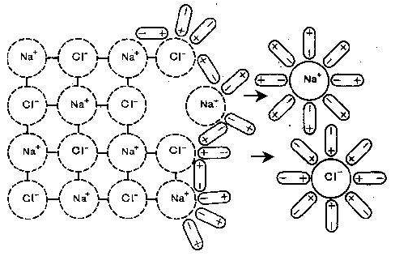
Рисунок 1 – Сольватация (или гидратация)

Образование растворов – самопроизвольный процессом, идущий с увеличением энтропии S системы. При этом свободная энергия системы G уменьшается:
$∆S>0$ , $∆G<0$.
Теплота растворения ΔH_{раств} складывается из энергии кристаллической решетки ΔH_{кр} и теплоты гидратации ΔH_{гидр}. При разрушении кристаллической решетки теплота поглощается, а при гидратации – выделяется. Например, теплота растворения хлорида натрия:
ΔH_{раств(NaCl)} = ΔH_{кр} + ΔH_{гидр} = 778+(–774,2) = 3,8 кДж/моль.
Растворение газов обычно – экзотермический процесс; а растворение твердых веществ – обычно эндотермический. Поэтому с увеличением температуры растворимость многих твердых соединений возрастает, а растворимость газов, наоборот, уменьшается (рис. 2).

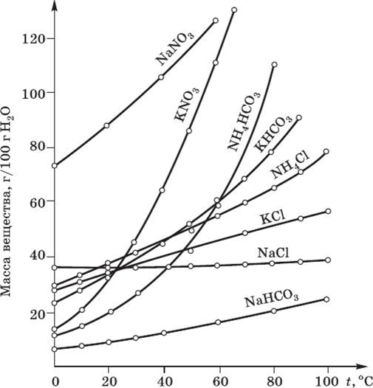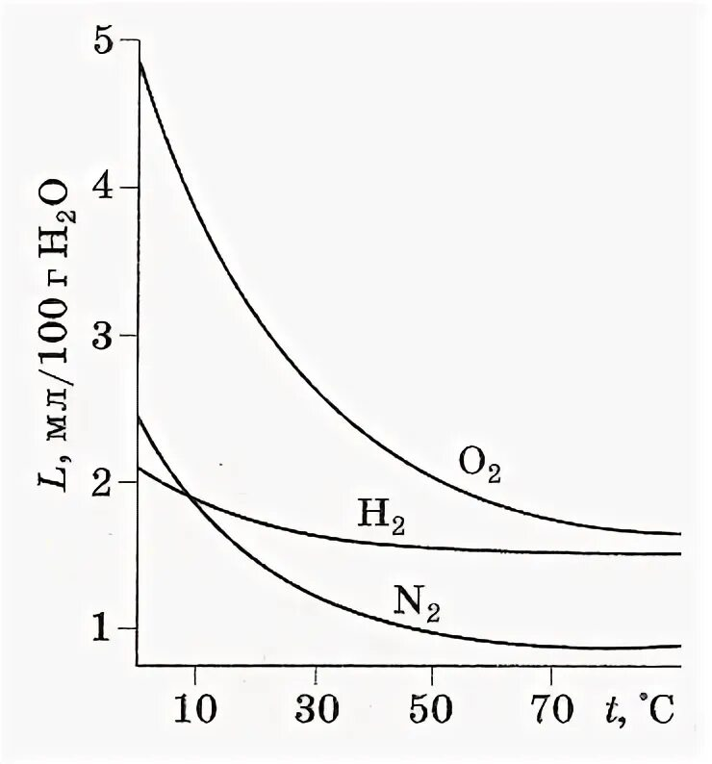

Рисунок 2 – Зависимость растворимости от температуры

Подробно понятия теплового эффекта, энтропии и свободной энергии рассматриваются в разделе «Основы химической термодинамики и термохимии».
Растворимостью определяется природой растворителя и растворяемого вещества, а также температурой. Когда достигается предел растворимости, устанавливается состояние равновесия между раствором и твердым веществом. Такой раствор называется насыщенным. Растворимыми называют вещества с растворимостью более 1 г на 100 г воды, малорастворимыми – 0,01–1 г на 100 г воды, и нерастворимыми – менее 0,01 г на 100 г воды.
При определенных условиях можно получить растворы, концентрация которых выше концентрации насыщению раствора. Такие растворы называются пересыщенными. Они очень неустойчивы и при перемешивании, встряхивании или попадании в них твердых частиц разделяются на осадок и насыщенный раствор.
Концентрация раствора
Массовая доля (процентная концентрация) – показывает, сколько грамм вещества растворено в 100 г раствора:
$ω=\frac{m_{р.в.}}{m_{р}}∙100 \%,$ (1.1)
где m_{р.в.} – | масса растворенного вещества, г;
m_{р} – | масса раствора, г.
Молярная концентрация или молярность С (моль/л или M) –сколько моль растворенного вещества содержится в 1 л раствора:
$C=\frac{n_{р.в.}}{V_{р}}$, (1.2)
где n_{р.в.} – | количество растворенного вещества (моль);
V_{р} – | объем раствора в литрах.
Молярная концентрация эквивалента или нормальность С_{N} (N или н.) – сколько моль эквивалентов растворенного вещества содержится в 1 л раствора:
$C_{N}=\frac{n_{экв.р.в.}}{V_{р}}$, (1.3)
где n_{экв.р.в.} – | количество эквивалентов растворенного вещества (моль);
V_{р} – | объем раствора в литрах.
Моляльная концентрация C_{m} (моль/кг) – сколько моль вещества содержится в 1 кг растворителя:
$С_{m}=\frac{n_{р.в.}}{m_{воды}}$, (1.4)
где m_{воды} – масса растворителя (обычно воды), кг.
Мольная доля X – отношение количества растворенного вещества к общему количеству всех компонентов раствора, включая растворитель:
$X=\frac{n_{р.в.}}{n_{р.в.}+n_{воды}}$, (1.5)
где | n_{р.в.} и $n_{воды}$ – количество растворенного вещества и воды, соответственно, моль.
Диффузия и осмос в растворах
Диффузия – самопроизвольный перенос вещества по градиенту концентрации: из области большей концентрации в область меньшей концентрации. В растворах диффундируют и растворенное вещество, и растворитель, что приводит к выравниванию концентрации всех веществ во всем объеме.
Диффузия через цитоплазматическую мембрану растительной или животной клетки (рис. 3) представляет собой движение растворимых частиц через мембрану путем их растворения в липидном слое (эфиры, углекислый газ, кислород, спирт) или через каналы, устьица на поверхности листьев, например (гидратированные ионы).
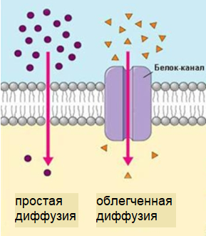
Рисунок 3 – Диффузия через клеточную мембрану
Скорость диффузии измеряется количеством вещества, перенесенным за единицу времени через единицу площади диффузионной поверхности. Она пропорциональна разности концентраций в двух слоях жидкости и температуре. Чем больше разность концентраций и чем выше температура, тем скорость диффузии больше. Простую диффузию описывает закон Фика:
$\frac{dm}{dt}=-DS\frac{dC}{dx}$ ,
где | dm/dt – плотность потока вещества;  D – коэффициент диффузии;  S – диффузионная поверхность;  dC – градиент концентрации;  dx – толщина мембраны.
Осмос – это односторонняя диффузия растворителя через полупроницаемую мембрану, через которую могут проходить только молекулы растворителя и не проходят более крупные молекулы растворенных веществ (рис. 4). В результате возникает разность уровней жидкости по разные стороны от мембраны.

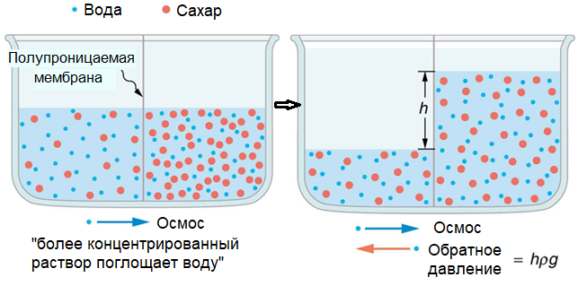
Рисунок 4 – Осмос

Процесс осмоса уравновешивается влиянием обратного гидростатического давления. В результате осмоса объем раствора увеличивается, при этом возникает давление на стенки сосуда, в котором находится раствор. Это давление называется осмотическим. Осмотическое давление может быть оценено давлением столба жидкости в вертикальной трубке над уровнем раствора (рис. 5). Этот прибор может служить для определения осмотического давления и называется осмометром.
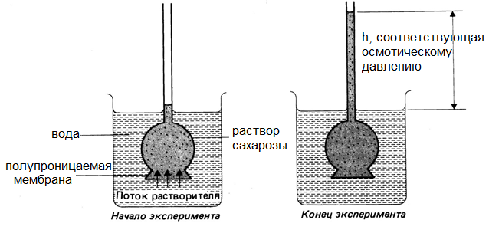

Рисунок 5 – Простейший осмометр
На основании опытных данных измерения осмотического давления растворов при различных температурах и концентрациях было установлено, что разбавленные растворы хорошо подчиняются законам идеальных газов. Это сходство разбавленных растворов с идеальными газами впервые было замечено Вант-Гоффом и приобрело статус закона: осмотическое давление разбавленного раствора равно тому давлению, которое производило бы растворенное вещество, если бы оно в виде газа при этой же температуре занимало тот же объем, что и раствор.
Эта зависимость выражается уравнением Вант-Гоффа:
$π=CRT,$ (1.6)
где | π – осмотическое давление (Па),  C – молярная концентрация раствора (моль/м³),  R – универсальная газовая постоянная, R=8,31 Дж/(моль·К),  Т – температура (К).
Растворы электролитов имеют более высокое осмотическое давление, чем вычисленное по данному уравнению. Для таких растворов Вант-Гофф ввел в это уравнение коэффициент i, называемый изотоническим коэффициентом:
$π=iCRT.$ (1.6а)
Изотонический коэффициент зависит от степени диссоциации электролита (α) и числа ионов, образуемых одной молекулой (b):
$i=1+(b-1)∙α$ (1.7)
Биологическое значение осмоса. Процессы роста клеток, усвоения пищи, обмена веществ тесно связаны с различной проницаемостью воды и растворенных веществ через стенки клеток живых организмов. В биологических жидкостях (лимфа, кровь, слюна, молоко, внутриклеточная жидкость и т.д.) в больших количествах содержатся неорганические и органические вещества в виде молекул, ионов и коллоидных частиц. Их суммарная концентрация – осмотическая концентрация (или осмолярность) – используется в уравнении Вант-Гоффа и определяет осмотическое давление. Постоянство осмотического давления физиологических сред необходимо для поддержания гомеостаза. Осмотическое давление крови человека составляет 8 атмосфер (атм, 0,8 МПа), у рыб – 15 атм, у растений до 100 атм, у прорастающих семян до 400 атм. Такие высокие значения осмотического давления достигаются за счет суммарного количества растворенных веществ; в плазме крови в основном за счет NaCl.
Физиологический раствор – раствор 0,9 % NaCl – имеет такое же осмотическое давление, как и кровь человека. Поэтому его используют как основу для инъекций. Временные нарушения осмотических свойств тканей вызывают у человека чувство жажды. Например, после приёма большого количества солёной пищи, возрастает содержание солей, и появляется потребность организма в воде для уменьшения осмотического давления тканевых растворов проявляется в виде чувства жажды. В период сильной жары туристам, а также рабочим горячих цехов дают солёное питьё (и даже поваренную соль). Этот, на первый взгляд, парадокс объясняется тем, что при сильной жаре с потом из организма удаляется значительное количество солей, и осмотическое давление тканей становится ниже нормального. Однако организм на любое отклонение (как на повышение, так и на понижение осмотического давления) отвечает одинаковой реакцией – чувством жажды. Человек пьёт воду, но она только усиливает жажду. Чтобы избавиться от жажды, надо увеличить осмотическое давление тканей, то есть ввести в них не воду, а дополнительное количество солей.
Явление осмоса лежит в основе корневого давления (давления в проводящих сосудах корней растений): клетки корня вырабатывают минеральные (неорганические) и органические вещества, что создает более высокое осмотическое давление, чем в почвенном растворе. В результате вода с растворенными в ней веществами из почвенного раствора самопроизвольно поступает в клетки корней и поднимается вверх по стеблю растения. Поэтому на засоленных почвах многие виды растений не растут, поскольку осмотического давления их клеточного сока недостаточно чтобы преодолевать водоудерживающую силу почвы для поглощения воды.
Если поместить клетку в раствор, концентрация которого равна концентрации клеточного сока, то состояние клетки не изменится, так как осмотическое давление в клетке и в растворе одинаково. Такие растворы, имеющие одинаковое осмотическое давление, называются изотоническими (рис. 6). Если осмотическое давление внешнего раствора выше, чем внутри клетки, то раствор называется гипертоническим; если осмотическое давление внешнего раствора ниже, то раствор называется гипотоническим.
Эндоосмос – это явление движения растворителя из окружающей среды в клетку. Экзоосмос – движение растворителя из клетки в окружающую среду.

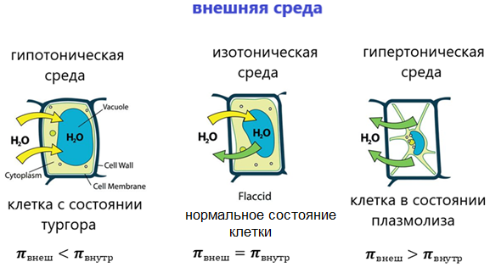

Рисунок 6 – Клетка как осмотическая система

В крепких солевых гипертонических растворах наблюдается экзоосмос, и в результате происходит сморщивание клеток (плазмолиз). В гипотонических растворах наблюдается эндоосмос, клетка увеличивается в объеме (тургор).
Явление экзоосмоса лежит в основе консервирования ягод, овощей, фруктов применением больших концентраций сахара или соли. В этих условиях микроорганизмы подвергаются плазмолизу и становятся нежизнеспособными.
Давление насыщенного пара над раствором
При испарении жидкости над ее поверхностью образуется пар. Процесс испарения обратим, одновременно с ним идет и конденсация пара. При равенстве скоростей испарения и конденсации устанавливается динамическое равновесие, и насыщенный пар при данной температуре имеет постоянное давление. При растворении в данном растворителе нелетучего вещества, концентрация молекул растворителя на поверхности уменьшается, что приводит к уменьшению количества молекул растворителя, вылетающих с поверхности жидкости в единицу времени (рис. 7).
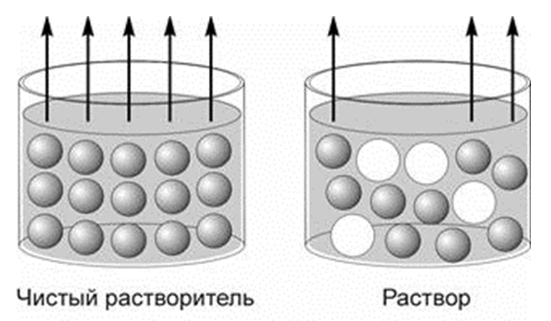
Рисунок 7 – Понижение давления пара над раствором

В этом случае равновесие между жидкостью и насыщенным паром устанавливается при более низком давлении по сравнению с давлением пара над растворителем. Таким образом, давление насыщенного пара растворителя над раствором всегда ниже, чем над чистым растворителем при той же температуре. Разность между этими величинами называют понижением давления пара:
$∆p=p^{0}-p$,
где p⁰ – давление пара растворителя над чистым растворителем;
p – давление пара растворителя над раствором;
Δp – понижение давления пара.
Отношение величины ΔР/P⁰ называется относительным понижением давления пара над раствором.
В 1887 году французский физик Ф.-М. Рауль, изучая растворы различных нелетучих жидкостей и твердых веществ, установил закон: парциальное давление насыщенного пара растворителя прямо пропорционально его мольной доле в растворе. Согласно закону Рауля, для каждого компонента можно записать:
$p_{1}=p_{1}^{0}X_{1}$.
Первое следствие закона Рауля: относительное понижение давления насыщенного пара растворителя над раствором пропорционально мольной доле растворенного вещества:
$\frac{p^{0}-p}{p^{0}}\sim X_{р.в.}$.
Закону Рауля строго подчиняются сильно разбавленные растворы. Концентрированные растворы и растворы электролитов проявляют отклонение от этого закона.

Замерзание и кипение растворов
Температуры кипения и замерзания растворов зависят от давления пара над растворами. Жидкость закипает при такой температуре, при которой давление насыщенного пара делается равным внешнему (атмосферному) давлению. Но вследствие понижения давления пара над раствором по закону Рауля, температура кипения раствора всегда будет выше, чем у чистого растворителя.
Замерзает жидкость при той температуре t, при которой давление p пара вещества над поверхностью его твердой фазы становится равным давлению пара над поверхностью жидкой фазы – точка, в которой находятся в равновесии лед, пар и жидкая вода на диаграмме фазового состояния воды (рис. 8) – тройная точка воды. Диаграмма состояния – области равновесного состояния фаз, на которые разбивается координатная плоскость «температура-давление» кривыми зависимости p(t), соответствующими фазовым переходам – кристаллизации/плавления (переход жидкость-кристалл), кипения/конденсации (переход жидкость-газ), сублимации (или возгонки)/конденсации на твердой поверхности (переход кристалл-газ).

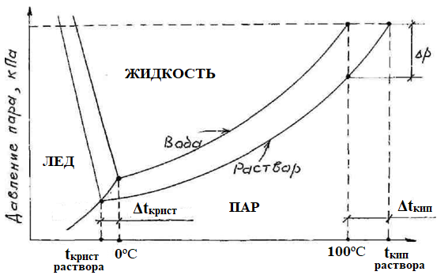

Рисунок 8 – Диаграмма состояния воды и водного раствора нелетучего вещества

В зависимости от давления и температуры вода находится в состоянии жидкости, пара или льда. Соответствующие области на диаграмме состояния разделяют кривая сублимации льда (разделяет лед/пар), кривая кристаллизации (лед/жидкость) и кривая кипения (жидкость пар). Каждая кривая представляет собой зависимость давления фазового перехода от температуры. Все кривые сходятся в тройной точке, соответствующей 0 ºС (273,16 К, 611 Па), это и есть точка замерзания воды. Поскольку кривая плавления льда в области низких давлений представляет собой практически вертикальную прямую, то при переходе от тройной точки (611 Па) к атмосферному давлению (101 кПа) температура плавления меняется не значительно (с 273,16 до 273,15 K). В случае раствора давление пара над его поверхностью уменьшается, и тройная точка смещается вниз по кривой сублимации. Соответственно, уменьшается температура замерзания (кристаллизации) раствора по сравнению с водой.
Следствие из закона Рауля: с увеличением концентрации раствора температура кипения повышается, а температура замерзания понижается прямо пропорционально моляльности.
Понижение температуры замерзания раствора:
${∆t}_{зам}=K_{кр}C_{m}$ ${∆t}_{зам}=i{∙K}_{кр}C_{m}$ (1.8)
для неэлектролитов для электролитов
Повышение температуры кипения раствора:
${∆t}_{кип}=K_{э}C_{m}$ ${∆t}_{кип}=i{∙K}_{э}C_{m}$ (1.9)
для неэлектролитов для электролитов
где | C_{m} – моляльность раствора, выраженная в моль/кг;  К_{кр} и К_{э} – криоскопическая и эбулиоскопическая постоянные, которые зависят только от природы растворителя (для воды К_{кр} = 1,86 и К_{э} = 0,52);  i – изотонический коэффициент (расчет по ур. (1.7)).
Морозоустойчивость и засухоустойчивость растений зависит от концентрации минеральных и органических веществ в клеточном соке.
Криоскопия – метод исследования растворов на основе измерения понижения температуры замерзания по сравнению с растворителем.
Эбулиоскопия – метод исследования растворов на основе повышения температуры кипения. Данные методы используются для определения молекулярной массы, активности, степени диссоциации.

1.2 Электропроводность растворов.
Свойства растворов электролитов

Электролитами называются вещества, которые при растворении в воде (или других растворителях; или при плавлении) распадаются на положительно и отрицательно заряженные ионы. Этот процесс называется электролитической диссоциацией. Ионы электролита способны переносить электрический ток, поэтому растворы электролитов называют проводниками 2-го рода (проводники 1-го рода – металлы, в которых электрический ток переносится электронами).
Процесс электролитической диссоциации протекает неодинаково у веществ с ионной и ковалентной связью. Вещества с ионным типом связи (соли) содержат ионы уже в кристаллической решетке. В процессе растворения кристалла соли в воде молекулы растворителя «вытягивают» с поверхности кристалла ионы с последующей их гидратацией (сольватацией). Под гидратацией понимают взаимодействие растворенной частицы с молекулами воды; если растворитель неводный, то процесс называют сольватацией.
Таким образом, в случае веществ с ионным типом связи происходит просто распад системы на составляющие её частицы.
Вещества с ковалентным типом связи (кислоты) образуют ионы только при растворении в воде вследствие химического взаимодействия между молекулами кислоты и растворителя.
Электролитическая диссоциация веществ протекает самопроизвольно (ΔG < 0). Убыль энергии Гиббса (ΔG) системы обусловлена образованием сольватированных ионов. То есть энергия взаимодействия молекул растворителя с растворенным веществом (энергия сольватации) достаточна, чтобы разрушить химические связи в молекулах или ионных кристаллах.
В растворах некоторых электролитов диссоциирует лишь часть молекул. Доля молекул, распавшихся на ионы, называется степенью диссоциации α и равна отношению числа молекул, распавшихся на ионы N_{i}, к общему числу молекул в растворе N:
$α={N_{i}}/N$.
Степень диссоциации зависит от природы вещества и его концентрации; выражается долями единицы (иногда процентами).
По степени диссоциации электролиты делят на сильные и слабые.
К сильным относят электролиты, для которых α ~ 1 (N_{i},=N), т.е. они диссоциированы практически полностью. К ним относятся подавляющее большинство солей, ряд кислот НNO₃, H₂SO₄, НСl, НВr, НI, HMnO₄ и гидроксиды щелочных и щелочноземельных металлов.
Слабые электролиты в растворах диссоциированы не полностью: α << 1 и N_{i} << N. К слабым электролитам относят воду, ряд органических и неорганических кислот (H₂CO₃, CH₃COOH и др.), гидроксид аммония (NH₄OH), а также основания р-, d-элементов.
Теория электролитической диссоциации связывает количественные изменения в растворах электролитов при увеличении или уменьшении концентрации с изменением степени диссоциации. Поэтому степень диссоциации рассматривается как одна из основных количественных характеристик раствора электролита.
Другой количественной характеристикой электролита является константа диссоциации К_{д}. Чем меньше К_{д}, тем слабее диссоциирует электролит, тем устойчивее в данном растворителе его молекулы.
Например, для процесса диссоциации уксусной кислоты
СН₃СООН ↔ СН₃СОО– + Н⁺,
константа диссоциации равна:
$K_{д}=\frac{C_{{CH}_{3}{COO}^{-}}∙C_{H^{+}}}{C_{{CH}_{3}COOH}}$ , (1.10)
где в числителе – равновесная концентрация ионов, а в знаменателе – концентрация недиссоциированных молекул.
Константа диссоциации зависит от природы электролита и растворителя, от температуры, но не зависит от концентрации раствора. С повышением температуры значение константы диссоциации обычно уменьшается.
Степень диссоциации α, в отличие от К_{д}, зависит от концентрации раствора, например, α_{0,1н} (СН₃СООН) = 0,013, а α_{1,0н} (СН₃СООН) = 0,004.
Связь между этими величинами рассмотрим на примере реакции диссоциации уксусной кислоты:
СН₃СООН ↔ СН₃СОО– + Н⁺ .
(С – αС) αС αС
Если исходная концентрация раствора – С, степень диссоциации – α, то число диссоциированных молекул равно αС. Следовательно, равновесная концентрация ионов СН₃СОО– и Н⁺ также равна αС. Тогда равновесная концентрация нераспавшихся молекул СН₃СООН равна (С – αС). В соответствии с уравнением (1.10) получаем:
$K_{д}=\frac{αC∙αC}{\left(1-α\right)C}=\frac{α^{2}C}{1-α}$ (1.11)
или $K_{д}=\frac{α^{2}}{\left(1-α\right)V}$ , (1.11а)
где V = 1/C – разведение раствора.
Уравнения (1.11) и (1.11а) известны как закон разбавления Оствальда и справедливы для симметричных бинарных электролитов, то есть электролитов, распадающихся на два иона.
Для растворов слабых электролитов, для которых степень диссоциации мала (α << 0,03), уравнение (1.11а) можно упростить, считая, что (1 – α) ~ 1:
К_{д} = α²С и $α=\sqrt{{K_{д}}/C}$ . (1.12)
Из уравнения (1.12) видно, что степень диссоциации возрастает с уменьшением концентрации электролита в растворе.
Степень диссоциации слабого электролита может быть определена методом измерения электропроводности раствора. По концентрационной зависимости степени диссоциации можно рассчитать константу диссоциации слабого электролита.
Электропроводность. Электропроводность – способность проводить электрический ток. Растворы электролитов являются проводниками второго рода за счет ионов, образующихся в результате электролитической диссоциации. Электропроводность электролита обеспечивается потоком ионов, движущихся под действием электролитического поля.
Различают удельную æ и молярную λ электропроводности.
Удельная электропроводность (æ – каппа) – это электропроводность 1 см³ раствора; величина, обратная удельному сопротивлению ρ:
æ = 1/ρ (1.13)
[æ] = Ом^{–1}∙м^{–1}.
Удельная электропроводность зависит от природы электролита, его концентрации и температуры (Приложение 1).
Растворы электролитов, подобно другим проводникам, подчиняются закону Ома:
$I=\frac{ε}{R}$ или $I=\frac{εS}{ρl}=\frac{εæS}{l}$ ,
где | I – сила тока, А;  ɛ – напряжение гальванического элемента, В;  R – сопротивление, Ом;  ρ – удельное сопротивление, Ом∙м^{–1};  l – расстояние между электродами, м;  S – площадь поверхности электродов, м².
Сопротивление раствора по закону Ома:
$R=\frac{ρ∙l}{S}$ . (1.14)
Из формул (1.13), (1.14) следует:
$æ=\frac{l}{SR}$ . (1.15)
Таким образом, удельная электропроводность раствора – это электропроводность объема раствора, заключенного между двумя параллельными электродами, имеющими площадь по 1 м² и расположенными на расстоянии 1 м друг от друга.
Зависимость удельной электропроводности от концентрации электролита (рис. 9) представляет собой кривую, проходящую через максимум. При концентрации электролита, близкой к нулю (С → 0), величина æ стремится к электропроводности чистой воды 6⋅10^{–6} Ом^{–1} м^{–1} (при 25 °С). Однако чистую воду трудно получить и сохранить вследствие поглощения СО₂ и других газов из воздуха, а также щелочей и других электролитов – из стеклянной посуды. Обычная дистиллированная вода в равновесии с воздухом имеет электропроводность около 10^{–3} Ом^{–1} м^{–1}.
0,20
0,15
0,10
0,05
0
10
20
30
40
50
С, %
æ, Ом^{–1⋅}м^{–1}

Рисунок 9 – Зависимость удельной электропроводности
от концентрации СН₃СООН в водном растворе при 18°С
С повышением концентрации электролита удельная электропроводность возрастает, что связано с увеличением числа ионов в растворе. Однако, чем больше ионов в растворе, тем сильнее проявляется ион-ионное взаимодействие, приводящее к замедлению движения ионов, а также к подавлению диссоциации. Поэтому зависимость электропроводности от концентрации проходит через максимум.
Молярная (или эквивалентная) электропроводность (λ –лямбда) – это отношение разности между удельной электропроводностью раствора æ и удельной электропроводностью чистого растворителя æ₀ к концентрации С, выраженной в моль/м³:
λ = (æ – æ₀) / С (1.16)
[λ] = Ом^{–1}∙м²∙моль^{–1}.
В растворах электролитов ток переносится катионами и анионами, поэтому молярную электропроводность можно представить в виде суммы ионных электропроводностей λ_{i}. Закон Кольрауша: в бесконечно разбавленном растворе катионы и анионы переносят ток независимо друг от друга. Для бинарного электролита (распадающегося на один катион и один анион):
$λ=λ_{+}+λ_{-}$ (1.17)
где $λ_{+}$, $λ_{-}$ – ионные электропроводности соответственно катиона и аниона. Величины $λ_{+}$ и $λ_{-}$ можно рассчитать по формулам:
λ₊ = FU₊⎪z₊⎪; λ– = FU–⎪z–⎪,
где U₊, U– – | электрические подвижности катиона и аниона, м²⋅В^{–1}⋅с^{–1};
F – | постоянная Фарадея, Кл (96500 Кл);
z_{i} – | заряд иона.
Таким образом, электрический ток, переносимый ионом, зависит от заряда иона и его электрической подвижности. Большей электропроводностью характеризуются кислоты, что объясняется подвижностью ионов:
æ _{кислот} > æ _{щелочей} > æ _{солей}
(при одинаковой концентрации ионов)
подвижность ионов: $U_{H^{+}}=315,$ $U_{K^{+}}=64,4$, $U_{{{NH}_{4}}^{+}}=64,$
$U_{{OH}^{-}}=174$, $U_{{Cl}^{-}}=65,5$, $U_{{{CH}_{3}COO}^{-}}=35.$
Подвижность иона – это абсолютная скорость его движения в электрическом поле с единичной напряженностью Е = 1 В / м.
Зависимость молярной электропроводности от концентрации вещества в растворе показана на рис. 10. Молярная электропроводность падает с ростом концентрации, что связано с уменьшением степени диссоциации вещества. При концентрации, стремящейся к нулю, то есть в бесконечно разбавленном растворе, молярная электропроводность стремится к некоторому пределу λ⁰.

0,002
0,0015
0,001
5⋅10^{–4}
0
0,05
0,1
0,15
0,2
С, моль/л
λ
0
λ⁰

Рисунок 10 – Зависимость молярной электропроводности
от концентрации уксусной кислоты
При бесконечном разбавлении раствора уравнение (1.17) принимает вид:
$λ^{0}=λ_{+}^{0}+λ_{-}^{0}$, (1.18)
где – предельные электропроводности ионов.
Предельная электропроводность λ⁰ – электропроводность бесконечно разбавленного раствора, характеризующегося полной диссоциацией электролита и отсутствием электростатического взаимодействия между ионами.
Для растворов слабых электролитов электропроводности ионов не зависят от концентрации электролита, так как отсутствует влияние межионного взаимодействия на подвижности ионов. В этом случае отличие λ от λ⁰ обусловлено только неполной диссоциацией электролита, поэтому можно записать:
$λ=αλ^{0}$.
Это уравнение позволяет рассчитать степень диссоциации и константу диссоциации:
$α=\frac{λ}{λ^{0}}$ (1.19)
$K_{д}=\frac{α^{2}C}{1-α}=\frac{λ^{2}C}{λ^{0}\left(λ^{0}-λ\right)}$ (1.20)
Метод исследования, основанный на измерении электропроводности, называется кондуктометрией, а приборы, применяемые для определения удельной электропроводности, кондуктометрами. В них используется переменный электрический ток, так как постоянный ток приводит к электролизу (разложению раствора электролита).
В сельскохозяйственной практике измерение электропроводности позволяет быстро, точно и объективно определить влажность зерна (электропроводность сухого зерна ниже, чем влажного); засоленность почв (чем больше засолена почва, тем выше электропроводность водной вытяжки); глубину орошения; степень зрелости арбузов и т.п.
Общую кислотность почвенного раствора, клеточного сока, растворов удобрений можно определить методом кондуктометрического титрования. Принцип этого вида титрования заключается в том, что концентрация электролитов в растворе определяется путем измерения электропроводности раствора в процессе титрования – она постепенно падает и в точке эквивалентности достигает своего минимального значения (рис. 11).
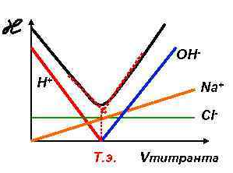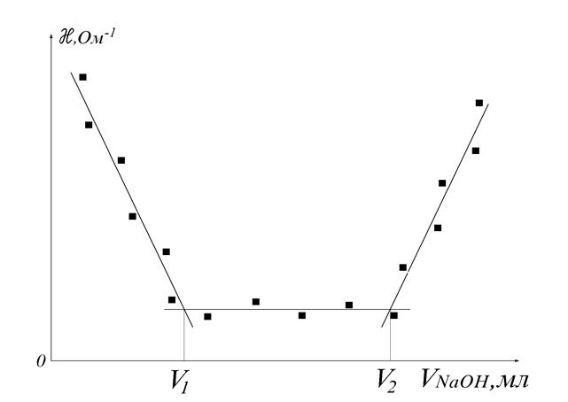
Рисунок 11 – Примеры кривых кондуктометрического титрования

Метод кондуктометрического титрования обладает высокой степенью точности и позволяет определять общую кислотность любых растворов, в том числе мутных и окрашенных, в которых титрование с индикатором дает значительную погрешность.

1.3 Реакция среды водных растворов и буферные системы.
Водородный показатель

Реакция водных растворов (кислая, щелочная, нейтральная) определяется соотношением в них ионов Н⁺ и ОН–. Если преобладают катионы водорода, то такой раствор имеет кислую реакцию, а если преобладают гидроксид-ионы – щелочную реакцию.
Ионы Н⁺ (или Н₃О⁺ катион гидроксония) и ОН– есть и в чистой воде (в равных количествах), поскольку вода как слабый электролит диссоциирует по уравнению:
2Н₂О ↔ Н₃О⁺ + ОН–, или упрощенно: Н₂О ↔ Н⁺ + ОН–.
Степень диссоциации воды очень мала 10^{–8}. Поэтому из константы диссоциации воды можно вывести еще одну константу, которая называется ионное произведение воды $K_{H_{2}O}$, которое равно произведению равновесных концентраций ионов Н⁺ и ОН–:
$$K_{д}=\frac{\left[H^{+}\right]∙\left[{OH}^{-}\right]}{\left[H_{2}O\right]}$$
$$K_{д}∙\left[H_{2}O\right]=\left[H^{+}\right]∙\left[{OH}^{-}\right]$$
$K_{H_{2}O}=\left[H^{+}\right]∙\left[{OH}^{-}\right]={10}^{-14}$. (1.19)
(ионное произведение воды)
Ионы или молекулы в квадратных скобках обозначают равновесную концентрацию в моль/л. Таким образом, произведение концентраций и ионов Н⁺ и ОН– есть постоянная величина, при температуре 20 ºС равная 10⁻¹⁴.
Для характеристики реакции среды (кислотности) используют водородный показатель рН, который представляет собой взятый с обратным знаком десятичный логарифм активности $a_{H^{+}}$или концентрации $\left[H^{+}\right]$ катионов водорода в растворе:
$pH=-lg\left[H^{+}\right]$ или $pH=-lga_{H^{+}}$ (1.20)
в концентрированных
растворах
в разбавленных
растворах

Активность $a_{H^{+}}$=$γ_{H^{+}}\left[H^{+}\right]$ – это «кажущаяся концентрация». В концентрированных растворах все свойства соответствуют как бы меньшей концентрации по причине взаимного влияния ионов. Поэтому вместо истинной концентрации применяют величину активности, которая несколько меньше истинной концентрации и становится равна ей в разбавленном растворе. Коэффициент активности $γ≤1$.
Водородный показатель рН принимает значения от 0 до 14 (в водных растворах):
Если [H⁺] > [OH–], то среда кислая и рН < 7;
если [H⁺] < [OH–], то среда щелочная и рН > 7.
В нейтральной среде концентрации ионов H⁺ и OH– равны:
[H⁺] = [OH–] =$\sqrt{K_{H_{2}O}}$ = 10^{–7} моль/л.
Если известно значение рН раствора, то можно определить концентрации ионов:
[H⁺] = 10^{–рН} , [OH–] = /[H⁺].
Расчет рН в растворах сильных кислот и оснований (разбавленные растворы):
В растворе кислоты:
$$\left[Н^{+}\right]=С_{кислоты}$$
$$pH=-lgC_{кисл}$$
В растворе щелочи:
$$\left[{ОН}^{-}\right]=С_{щелочи}$$
$$pH=14-lgC_{щелочи}$$

В растворах слабых электролитов концентрация ионов зависит от константы диссоциации кислоты или основания:
$\left[H^{+}\right]=\sqrt{K_{к}∙С_{кислоты}}$ , $\left[{OH}^{-}\right]=\sqrt{K_{осн}∙С_{основания}}$
Подставляя эти выражения в уравнение 1.21 и логарифмируя, получаем формулы для расчета рН для слабых кислот и оснований.
Расчет рН в растворах слабых кислот и оснований:
В растворе основания:
$$рН=14-\frac{{рК}_{осн}-{lgC}_{осн}}{2}$$

В растворе кислоты:
$$рН=\frac{{рК}_{кисл}-{lgC}_{кисл}}{2}$$

Методы измерения рН
Колориметрический метод измерения рН основан на сравнении окраски индикаторов в исследуемом растворе с окраской цветных эталонов. На практике часто используется универсальный индикатор, представляющий собой смесь различных индикаторов, что обеспечивает плавное изменение цвета в зависимости от рН (рис. 12).

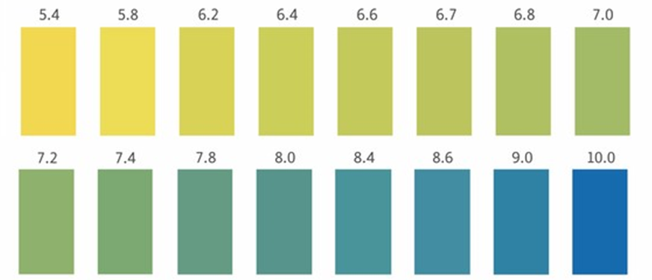

Рисунок 12 – Колориметрический метод определения рН: цвет универсального индикатора

Потенциометрический метод измерения рН основан на измерении электродных потенциалов обратимых электрохимических реакций, протекающих на поверхности погруженных в раствор электродов (рис. 13). В агрохимии для исследования кислотно-щелочного состояния применяют рН-метры – приборы с электродом для измерения рН (ионоселективным электродом со специфической чувствительностью к катионам водорода). Такой прибор и представляет собой милливольтметр, который измеряет напряжение электродов и пересчитывает его в единицы рН.

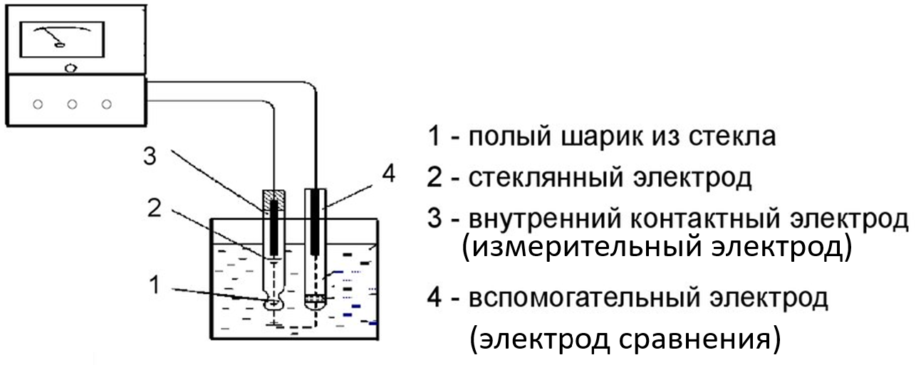
Рисунок 13 – Потенциометрический метод определения рН

Обычно используют стеклянный измерительный электрод и хлорсеребряный электрод сравнения. Стеклянный электрод выполнен в виде стеклянной трубки с тонкостенным шариком из специального токопроводящего стекла. Шарик наполнен 0,1 М раствором HCl, насыщенным AgCl.
Буферные системы
Буферность – это способность растворов сохранять неизменной (в определенных значениях рН) реакцию среды при. Буферные системы (или буферные растворы) – смеси, сохраняющие рН при подкислении, подщелачивании и разбавлении.
Роль буферных систем в биологических системах чрезвычайно велика. Постоянство реакции среды является необходимым условием для биохимических и физиологических процессов и лежит в основе гомеостаза. Поэтому почвенный раствор, клеточный сок растений, кровь животных и человека содержат работающие буферные системы.
В состав буферной системы входят сильный и слабый электролиты с одноимённым ионом. Основные типы буферных систем (таблица 1):
1) кислые буферные смеси – слабая кислота и её соль: ацетатный, бикарбонатный буфер;
2) оснóвные буферные смеси – слабое основание и его соль: аммиачный буфер;
3) смеси двух кислых солей, разных по степени замещения: фосфатный буфер;
4) аминокислоты и белки, молекулы которых содержат карбоксильную группу –СООН (кислотную) и аминогруппу –NH₂ (основную).

Таблица 1 – Буферные системы
Тип системы | Состав | Интервал рН
Ацетатный буфер | CH₃COOH+CH₃COONa | 3,8-5,8
Бикарбонатный буфер | H₂CO₃+NaHCO₃ | 7,35-7,45
Аммиачный буфер | NH₄OH+NH₄Cl | 8,3-10,3
Фосфатный буфер | NaH₂PO₄+ Na₂HPO₄ | 6,1-7,7

Механизм буферного действия заключается в нейтрализации кислоты и щелочи компонентами буферного раствора.
Рассмотрим этот механизм на примере ацетатного буфера (CH₃COOH+CH₃COONa). При подкислении, например, соляной кислотой будет протекать процесс нейтрализации сильной кислоты солью:
CH₃COONa + HCl → NaCl + CH₃COOH.
При подщелачивании – процесс нейтрализации кислотой:
CH₃COOH + NaOH → H₂O + CH₃COONa.
В итоге добавление кислоты или щелочи нейтрализуется компонентами системы, и рН не изменяется или изменяется не значительно. Логично, что буферность такой система имеет свой предел, который называется буферной емкостью.
В целом рН буферных растворов зависит от соотношения компонентов. Значение рН буферной смеси рассчитывается по формулам:

$pH={pK}_{к}-lg\left(\frac{С_{кисл}}{С_{соли}}\right)$ (система: кислота + соль), (1.21)
$$pH={pK}_{к}-lg\left(\frac{V_{к}N_{к}}{V_{с}N_{с}}\right)$$
$pH={14-pK}_{осн}+lg\left(\frac{С_{осн}}{С_{соли}}\right)$ (система: основание + соль), (1.22)
$pH={14-pK}_{осн}+lg\left(\frac{V_{осн}N_{осн}}{V_{с}N_{с}}\right)$,
где | рК – отрицательный десятичный логарифм константы диссоциации кислоты (${pK}_{к}=-lgK_{д}=-lg1,74∙{10}^{-5}=4,76$ для уксусной кислоты) или основания (${pK}_{осн}=-lgK_{д}=-lg1,8∙{10}^{-5}=4,74$ для гидроксида аммония);  С – молярная концентрация;  V и N – объем (мл) и нормальность (н.) соли, кислоты или основания.
Буферная емкость (B, г-экв/л) – предел буферного действия раствора. Измеряется числом грамм-эквивалентов кислоты или щелочи, которое нужно прилить к 1 л буферного раствора, чтобы изменить его рН на 1:
(1.23)
$$B=\frac{n_{экв}}{\left({pH}_{1}-{pH}_{0}\right)}$$
где | $n_{экв}$ – добавленное количество эквивалентов сильной кислоты или щелочи (г-экв);  ${pH}_{0}$ – до добавления;  ${pH}_{1}$- после добавления.
Буферные системы имеют большое значение в биологических системах, таких как почвенный раствор, клеточный сок растений, клетки и кровь животных и человека. Буферность обеспечивает постоянство реакции среды (в определенных пределах), необходимое для биохимических и физиологических процессов.
Буферная емкость почв определяется как составом и свойствами почвенного раствора, так и свойствами почвенного поглощающего комплекса (ППК), что зависит от типа почв. Наибольшей буферной емкостью характеризуются глинистые, богатые гумусом почвы, например, черноземы. Дерново-подзолистые почвы имеют относительно низкую буферную емкость. Это означает, что при внесении больших доз удобрений может повышаться кислотность таких почв.

2 ТЕРМОДИНАМИКА ФИЗИКО-ХИМИЧЕСКИХ
ПРОЦЕССОВ

2.1 Основные понятия и законы термодинамики

Термодинамика – наука, которая изучает общие законы взаимного превращения энергии из одной формы в другую. Химическая термодинамика количественно определяет тепловые эффекты различных процессов, выясняет принципиальную возможность самопроизвольного течения химических реакций и условия, при которых химические реакции могут находиться в состоянии равновесия.
Объектом изучения в термодинамике является система – тело или группа тел, фактически или мысленно отделенных от окружающей среды. Системой можно назвать кристалл, раствор любого вещества в какой-либо емкости, газ в баллоне и т.д. Систему называют термодинамической, если между телами, ее составляющими, может происходить обмен теплотой, веществом и, если система описывается полностью термодинамическими параметрами.
Система может быть гомогенной – состоит из одной фазы (твердой, жидкой или газообразной), например: воздух, кристалл соли; и гетерогенной – состоит из нескольких фаз, например, лед-вода, вода-бензол. Фаза – часть системы, отделенная поверхностью раздела и характеризующаяся одинаковыми физическо-химическими свойствами во всех своих точках.
Окружающая среда – это все, что находится в прямом или косвенном контакте с системой. Принято считать, что окружающая среда имеет такой большой размер, что отдача или приобретение ею теплоты не изменяет ее температуру. С точки зрения обмена системы с окружающей средой веществом и энергией различают открытые, закрытые и изолированные системы (таблица 2).
Параметры состояния – характеристики, которые определяют состояние термодинамической системы: температура Т, объем V, давление p, теплоемкость и др.
Если параметры состояния системы со временем не изменяются, то такое состояние считается равновесным. В равновесной термодинамической системе параметры состояния связаны между собой определенными математическими уравнениями – уравнениями состояния (например, уравнение Клайперона-Менделеева для состояния идеального газа).
Таблица 2 – Виды термодинамических систем

Тип | Открытая | Закрытая | Изолированная
Характеристика | Обменивается и веществом, и энергией с окружающей средой. | Не может обмениваться с окружающей средой веществом, но может обмениваться с ней энергией. | Не имеет обмена ни веществом, ни энергией с окружающей средой. Внутренняя энергия системы остается постоянной.
Примеры | Открытая колба с раствором: может испаряться растворитель; может нагреваться и охлаждаться. | Плотно закрытая колба с веществом; консервная банка; подводная лодка. | Вселенная.  Процессы в термостате могут условно рассматриваться как изолированная система.

Параметры, которые поддаются непосредственному измерению, называют основными параметрами состояния. Параметры состояния, которые не поддаются непосредственному измерению (внутренняя энергия, энтальпия, энтропия, термодинамические потенциалы), рассматривают как функции основных параметров состояния (термодинамические функции).
Термодинамический процесс – изменение параметров состояния системы. Процессы, протекающие при одном постоянном параметре:
- изотермический (Т = const);
- изобарный (p = const);
- изохорный (V = const).
Все тела в природе независимо от агрегатного состояния обладают определенным запасом внутренней энергии U, которая складывается из кинетической энергии молекул, включающей энергию поступательного и вращательного движения, энергии движения атомов в молекулах, электронов в атомах, внутриядерной энергии, энергии взаимодействия частиц друг с другом и т.п. Кинетическая и потенциальная энергия самого тела во внутреннюю энергию не входит. Внутренняя энергия является функцией состояния. Абсолютное значение внутренней энергии определить нельзя, можно только измерить изменение внутренней энергии ΔU. Изменение внутренней энергии не зависит от пути перехода, а зависит только от начального и конечного состояния системы.
Теплота Q (или тепловой эффект процесса) – это количественная характеристика тепловой энергии, которую система в ходе данного процесса получает из окружающей среды (или отдает в окружающую среду). Теплота является микроскопической формой передачи энергии, реализуемой путем теплового (хаотического) движения частиц (атомов, молекул). Если процесс сопровождается переходом тепловой энергии от окружающей среды к системе, он называется эндотермическим, в противном случае – экзотермическим. Любая реакция, экзотермическая в прямом направлении, становится эндотермической, если она идет в обратном направлении, и наоборот.
Работа W, совершаемая системой, обусловлена взаимодействием системы с внешней средой, в результате чего преодолеваются внешние силы. Работа является макроскопической формой передачи энергии, реализуемой путем упорядоченного (организованного) движения молекул под действием определенной силы.
Первый закон термодинамики
Это всеобщий закон природы, закон сохранения энергии, соответствующий основному положению диалектического материализма о вечности и неуничтожимости движения. Первый закон термодинамики имеет различные формулировки.
Впервые этот закон сформулировал немецкий физик Ю. Мейер: энергия не исчезает и не возникает из ничего, а только превращается из одного вида в другой в строго эквивалентных соотношениях.
Невозможно создать вечный двигатель 1-го рода.
В изолированной системе внутренняя энергия постоянна:
ΔU = 0.
Если к закрытой системе подвести теплоту Q, то эта энергия расходуется на увеличение внутренней энергии системы ΔU и на совершение системой работы W против внешних сил окружающей среды (или приращение внутренней энергии системы равно теплоте, сообщенной системе, за минусом работы, совершенной системой):
ΔU = Q – W. (2.1)
В изобарно-изотермических условиях, в которых функционируют живые организмы, работа системы (по преодолению внешних сил):
W = pΔV, (2.2)
где | p – внешнее давление;  ΔV – изменение объема системы.
Тепловой эффект при постоянном давлении – Q_{P}. Выразим теплоту из ур. (2.1) и подставим ур. (2.2), получим:
Q_{p} = ΔU + pΔV,
Q_{p} = (U_{кон} – U_{нач}) + (pV_{кон} – pV_{нач}),
Q_{p} = (U_{кон} + pV_{кон}) – (U_{кон} + pV_{нач}). (2.3)
Сумма (U+pV) называется энтальпией (Н) – термодинамическая функция, характеризующая энергетическое состояние системы при изобарно-изотермических условиях. Энтальпия системы зависит от давления, температуры, количества вещества. Таким образом, из ур. (2.3) получим:
Q_{P} = ΔН. (2.4)
Из ур. (2.4) следует, что тепловой эффект изобарного процесса равен изменению энтальпии системы. Процессы, в которых теплота выделяется, называются экзотермическими; процессы. В экзотермических процессах энтальпия уменьшается (теплота выделяется за счет уменьшения энтальпии):
ΔH = (H_{кон} – H_{нач}); Н_{кон} < Н_{нач}; ΔH_{экзо} < 0.
Процессы, протекающие с поглощением теплоты, – эндотермические. В эндотермических процессах энтальпия увеличивается (теплота поглощается и переходит в энтальпию системы):
ΔH = (H_{кон} – H_{нач}); Н_{кон} > Н_{нач}; ΔH_{эндо} > 0.
Изменение энтальпии реакции, определенное при стандартных условиях, называется стандартной энтальпией реакции и обозначается ΔН⁰ (Дж/моль). Стандартные условия: давление 760 мм. рт. ст. или 101,325 кПа; температура 298 К или 25 ⁰С.
Энтальпия (тепловой эффект) реакции, зависит только от природы и состояния исходных веществ и конечных продуктов и не зависит от пути, по которому протекает реакция (закон Гесса).
Второй закон термодинамики
Этот закон имеет следующие формулировки.
Невозможен самопроизвольный (естественный, спонтанный) переход энергии (в форме теплоты) от менее нагретого тела к более нагретому. Тепло океана, например, может быть в принципе превращено в работу (согласно первому закону термодинамики), однако только при наличии соответствующего холодильника (согласно второму закону термодинамики).
Невозможно создать вечный двигатель 2-го рода.
Перенос теплоты от холодного тела к горячему связан с компенсацией, т.е. с необходимостью дополнительной затраты работы, которая переходит в конечном счете в теплоту, поглощаемую горячим телом. Так в холодильнике происходит перенос теплоты от предметов к деталям прибора, а затем к воздуху. Этот перенос требует затраты электроэнергии. Процессы, реализация которых связаны с компенсацией, называют термодинамически необратимыми.
Применительно к химическим реакциям (при p = const, Т = const) это положение выражается атематическим уравнением:
ΔH = ΔG + TΔS. (2.5)
Даже при обратимом течении реакции в работу может перейти только часть теплоты; другая часть, не превращенная в работу, передается при этом от более нагретых к более холодным частям системы. Тогда:
(2.6)
теплота
свободная энергия
связанная энергия
ΔG = ΔH – TΔS,

где | ΔH – тепловой эффект реакции при p = const;  ΔG – изменение свободной энергии Гиббса (или изобарно-изотермического потенциала), то есть это та часть энергии системы, которая в данных условиях (при p = const, Т = const) может превратиться в работу;  TΔS – часть теплоты, которая не может быть превращена в работу даже при обратимом ходе реакции (величина "связанной энергии");  ΔS – изменение энтропии.
Введенная в уравнение (2.6) функция S получила название энтропии. Энтропия является функцией каждого конкретного, стационарного состояния и не зависит от пути к достижению нового состояния (например, от того, какие промежуточные стадии проходит система при переходе из состояния 1 в состояние 2). Иначе говоря, энтропия – это «мера хаоса», мера неупорядоченности в системе. Например, S_{газа} > S_{кристалла} для конкретного вещества при одной и той же температуре. Изменение энтропии ΔS происходит также в ходе химической реакции. Например, если в реакции увеличивается количество веществ, из твердых веществ получаются газообразные вещества, то энтропия системы возрастает.
Кроме свободной энергии Гиббса G, в термодинамике для описания процессов используется свободная энергия Гельмгольца F (изохорно-изотермический потенциал, при V = const, T = const):
(2.7)
теплота
свободная энергия
связанная энергия
ΔF = ΔU – TΔS,

Таким образом, уравнение (2.7) аналогично уравнению (2.6). Здесь ΔU – тепловой эффект реакции при V = const; ΔF – изменение свободной энергии Гельмгольца, то есть это та часть энергии системы, которая в данных условиях (при V = const, Т = const) переходит в работу.
Самопроизвольными являются те процессы, которые могут производить работу. Тогда принципиальный критерий возможности самопроизвольного протекания химических реакций:
ΔG_{p,T} ≤ 0, ΔF_{V,T} ≤ 0. (2.8)
Химическая реакция протекает самопроизвольно в направлении уменьшения свободной энергии Гиббса (при p = const) или свободной энергии Гельмгольца (при V = const).
Следовательно, знак изменения функции ΔG или ΔF и будет показывать возможность или невозможность самопроизвольного протекания химической реакции. Если ΔG = 0 или ΔF = 0, то система находится в равновесии и одновременно протекают и прямая, и обратная реакции с одинаковой скоростью.

2.2 Термохимические расчеты

Термодинамические функции – U, H, S, G, F – являются функциями состояния системы. Это означает, что их изменение в ходе реакции зависит только от состояния исходных и конечных веществ, и не зависит от пути протекания реакции. Таким, образом, изменение любой из этих термодинамических функций (обозначим буквой f) в ходе химической реакции можно рассчитать по формуле:
Δf = Σf (продуктов) – Σf (реагентов),
Или для стандартных условий и температуры 298К:
${∆f}_{298}^{0}=\sum{f_{298}^{0}}\left(продуктов\right)-\sum{f_{298}^{0}}\left(реагентов\right)$.
Расчет изменения энтальпии позволяет оценить тепловой эффект химической реакции (при постоянном давлении). Химическое уравнение, в котором указан тепловой эффект реакции, называется термохимическим. Термохимическими уравнениями пользуются в термохимии – разделе физикохимии, определяющем тепловые эффекты химических реакций и переходов из одного состояния в другое.
Энтальпию реакции можно определить экспериментально, а также рассчитать из энтальпий образования веществ, участвующих в химической реакции. Первое следствие из закона Гесса: энтальпия химической реакции равна разности энтальпий образования продуктов и исходных веществ с учетом стехиометрических коэффициентов в уравнении реакции:
${∆H}_{298}^{0}=\sum{{∆H}_{обр}^{0}}\left(продуктов\right)-\sum{{∆H}_{обр}^{0}}\left(реагентов\right)$. (2.9)
с учетом стехиометрических коэффициентов
${∆H}_{обр}^{0}$ – энтальпия (теплота) образования 1 моль химического соединения из простых веществ в стандартных условиях.
Второе следствие из закона Гесса: энтальпия прямой реакции численно равна энтальпии обратной реакции, но противоположна ей по знаку.
Для расчета изменения энтропии ΔS реакции надо из суммы энтропий веществ правой части уравнения вычесть сумму энтропий веществ левой части уравнения (с учетом стехиометрических коэффициентов). Так, для стандартных условий:
${∆S}_{298}^{0}=\sum{S^{0}}\left(продуктов\right)-\sum{S^{0}}\left(реагентов\right)$. (2.10)
с учетом стехиометрических коэффициентов
Стандартные энтальпии образования и стандартные энтропии некоторых веществ приведены в Приложении 2.
Изменение энтропии является критерием самопроизвольного процесса в изолированной системе (например, в термостате). Самопроизвольно в изолированной системе могут протекать только те процессы, которые идут с увеличением энтропии, т.е. система из менее вероятного состояния переходит в более вероятное и достигает такого макроскопического состояния, которому соответствует небольшое число микроскопических состояний.
В неизолированной системе критерием протекания химической реакции является убывание свободной энергии, согласно неравенствам (1.30). Чаще всего приходится иметь дело с реакциями в условиях постоянного давления, для которых возможность процесса определяется энергией Гиббса. Изменение свободной энергии Гиббса ΔG можно рассчитать аналогично:
${∆G}_{298}^{0}=\sum{{∆G}_{обр}^{0}}\left(продуктов\right)-\sum{{∆G}_{обр}^{0}}\left(реагентов\right)$. (2.11)
с учетом стехиометрических коэффициентов
${∆G}_{обр}^{0}$ – энергия Гиббса (работа) образования 1 моль химического соединения из простых веществ в стандартных условиях.
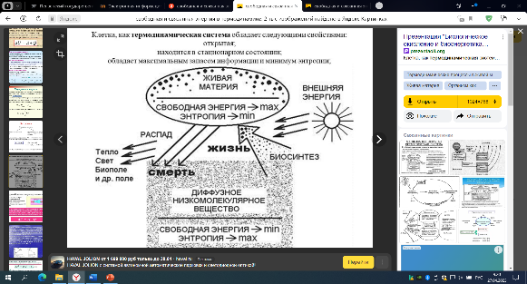
А также изменение энергии Гиббса может быть рассчитано по уравнению (2.5). Тогда предварительно рассчитывают тепловой эффект по ур. (2.9) и изменение энтропии по ур. (2.10), используя стандартные значения в приложении 2. Расчет ведут для температуры Т = 298К.
Рисунок 14 – Клетка как термодинемическая система
Биологическая клетка тоже термодинамическая система (рис. 14). Клетка, как и организм в целом, существуют в непрерывном потоке вещества и энергии. Клетка – открытая система, способная к обмену энергией и веществами с окружающей средой. Растительная клетка поглощает внешнюю энергию и трансформирует ее в энергию химических связей (суть фотосинтеза).

3 ПОВЕРХНОСТНЫЕ ЯВЛЕНИЯ
И ДИСПЕРСНЫЕ СИСТЕМЫ

3.1 Поверхностные явления. Адсорбция

Две объемные фазы (твердая, жидкая, газообразная) разделяет поверхностный слой – неоднородный тонкий слой, в несколько молекулярных слоев, свойства которого отличаются от свойств обеих объемных фаз. Часто вместо поверхностного слоя применяется понятие поверхность раздела фаз (или межфазная поверхность). Например, поверхность раздела жидкость/газ.
Явления, которые протекают на поверхности раздела фаз (точнее в поверхностном слое) называю поверхностными явлениями, которые изучает коллоидная химия. К поверхностным явлениям относятся растекание жидкости по твердой поверхности и возникновение капиллярного давления в силу адгезионных (межфазных) взаимодействий, адсорбция газообразных и растворенных веществ на межфазной поверхности, гетерогенные химические реакции и другие.
На границе раздела фаз существует избыток свободной энергии Гиббса и, вследствие этого, поверхностное натяжение σ. Система «стремится» либо снизить поверхностное натяжение σ, либо уменьшить площадь поверхности раздела фаз с высоким значением σ. Это и служит причиной многочисленных физико-химических явлений, в том числе адсорбции.
Адсорбция – это явление самопроизвольного увеличения концентрации вещества на поверхности раздела фаз по сравнению с объемной фазой. Иначе говоря, адсорбция – это поглощение поверхностью. Адсорбция сопровождается уменьшением поверхностного натяжения σ, выполняется условие ΔG ≤ 0, поэтому процесс идет самопроизвольно. Параллельно идет обратный процесс – десорбция. В результате в системе устанавливается адсорбционное равновесие (рис. 15).
Вещество-поглотитель называется адсорбентом; а вещество, которое поглощается, называется адсорбат (или адсорбтив пока оно еще не на поверхности).
Адсорбция на твердых адсорбентах носит избирательный характер. Так, например, активированный уголь хорошо поглощает хлор, но не адсорбирует угарный газ (СО). Поэтому нельзя пользоваться обычными противогазами при тушении пожаров, так как в зоне пожара много СО.
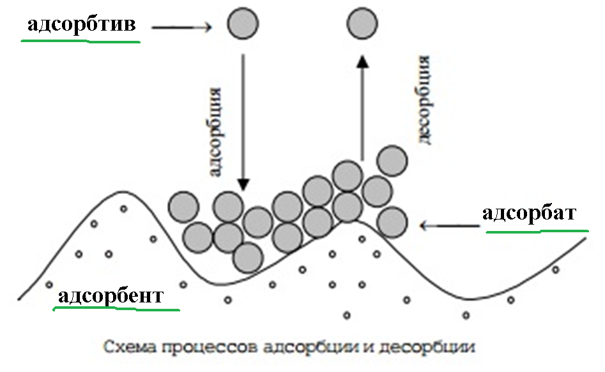
Рисунок 15 – Адсорбция

Величина адсорбции Г (гамма) представляет собой избыточное количество i-го компонента $n_{i}$ в поверхностном слое по сравнению с объемной фазой, приходящееся на единицу площади поверхности адсорбента S, (в моль/м² или моль/см²):
$Г_{i}=\frac{n_{i}}{S}$.
Если адсорбентом является твердое пористое тело, общую поверхность которого определить невозможно, то избыточное количество относят к единице массы адсорбента m, (в моль/кг или моль/г):
${Гʹ}_{i}=\frac{n_{i}}{m}$.
Адсорбция на границе раздела "раствор-газ"
Растворенные вещества в зависимости от их природы могут адсорбироваться (концентрироваться) на поверхности раствора или переходить в объем раствора, что приводит к изменению поверхностного натяжения жидкости σ.
Возможны два варианта влияния растворенного вещества на поверхностное натяжение растворителя σ₀ (рис. 16):
1) растворенное вещество понижает поверхностное натяжение (σ < σ₀) – поверхностно-активное вещество (ПАВ);
2) растворенное вещество повышает поверхностное натяжение (σ > σ₀) – поверхностно-инактивное вещество (ПИВ).
ПАВ (по отношению к воде) являются многие водорастворимые органические вещества – жирные кислоты, их соли, спирты, амины. ПИВ (опять же по отношению к воде) – многие водорастворимые неорганические кислоты, щелочи, соли. Поверхностная активность зависит и от растворителя. Например, ацетат натрия по отношению к воде – ПАВ, а по отношению к этилацетату – ПИВ.

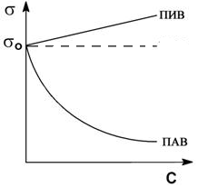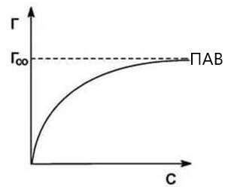
Рисунок 16 – Изотермы поверхностного натяжения σ и адсорбции Г (зависимости от концентрации С)

Характерной особенностью строения молекул ПАВ является их дифильность – наличие в молекуле полярной гидрофильной группы («голова») и не полярного гидрофобного углеводородного радикала («хвост»):
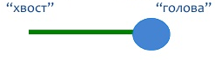
Например:
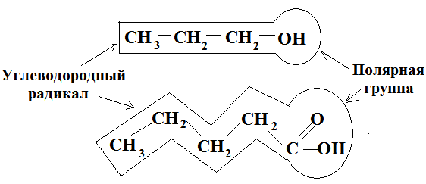
Величина адсорбции Г на границе раствор-газ определяется уравнением адсорбции Гиббса:
$Г=-\frac{C}{RT}\frac{dσ}{dC}$ . (3.1)
Отношение ${dσ}/{dC}$ называется поверхностной активностью. Для ПАВ ${dσ}/{dC}$ < 0, поэтому Г > 0, т.е. адсорбция положительна; для ПИВ ${dσ}/{dC}$ > 0 и Г < 0, т.е. адсорбция отрицательная. Если поверхностное натяжение не изменяется при изменении концентрации растворенного вещества, то ${dσ}/{dC}$ = 0 и Г = 0 (адсорбция отсутствует).
Поверхностная активность ${dσ}/{dC}$ ПАВ зависит от полярности гидрофильной группы и от длины гидрофобного углеводородного радикала. Например, поверхностная активность солей карбоновых кислот больше, чем самих кислот (более полярная группа).
Правило Траубе: Увеличение длины цепи молекул ПАВ в данном гомологическом ряду на одну группу СН₂ вызывает возрастание поверхностной активности в 3-3,5 раза.
Расположение молекул ПАВ в поверхностных слоях зависит от их концентрации (рис. 17). Полярная группа дифильной молекулы погружена в воду, а углеводородный радикал лежит на поверхности воды при малой концентрации ПАВ в растворе и, соответственно, в адсорбционном слое. При увеличении концентрации ПАВ вся поверхность жидкости покрывается мономолекулярным слоем вертикально ориентированных молекул – такой ситуации соответствует максимальная величина адсорбции, которая называется предельной адсорбцией Г∞. При дальнейшем увеличении концентрации ПАВ в растворе строение адсорбционного слоя и поверхностное натяжение не меняются.

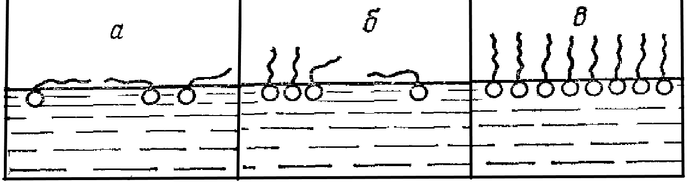

Рисунок 17 – Ориентация молекул ПАВ в ориентационном слое: от а к в концентрация ПАВ в растворе увеличивается

Адсорбцию на границе раствор-газ хорошо описывает уравнение мономолекулярной адсорбции Ленгмюра:
$Г=Г_{∞}\frac{КC}{1+КC}$, (3.2)
где | $Г_{∞}$ – предельная адсорбция;  K – константа адсорбционного равновесия.
Зависимость Г(С) называется изотермой адсорбции (на рис. 16).
Адсорбция твердых адсорбентах
Адсорбция газа или растворенного вещества из раствора на твердом адсорбенте также идет самопроизвольно. На адсорбционное равновесие оказывает влияние температура: увеличение температуры приводит к уменьшению адсорбции. С увеличением концентрации С (или давления p в случае газов) возрастает величина адсорбции Г. Адсорбция первого слоя подчиняется уравнению Ленгмюра. Но как видно на рис. 15, на твердых адсорбентах могут образовываться еще дополнительные слои адсорбата. Кроме того, в случае твердых пористых адсорбентов часто не известна точно общая площадь их поверхности. Тогда используют полуэмпирическое уравнение Фрейндлиха, в котором адсорбцию выражают в моль/г:
$Γʹ=βС^{1/n}$ , $Γʹ=βp^{1/n}$, (3.3)
где β и n – эмпирические константы.
Адсорбция из растворов – более сложный процесс по сравнению с газовой адсорбцией, потому что в этом случае растворенное вещество и растворитель конкурируют между собой за место на поверхности адсорбента. Поэтому часто обычная изотерма адсорбции искажается. Чем хуже адсорбируется растворитель, тем лучше адсорбируется растворенное вещество.
Все адсорбенты можно разбить на два основных типа: гидрофильные (хорошо смачивающиеся водой) и гидрофобные. К гидрофильным относятся: силикагель, глины, пористые стекла, осадочные горные породы – диатомит (кизельгур), трепел. Эти адсорбенты целесообразно использовать для адсорбции из неводных растворов, например, для очистки сиропов, масел, нефтепродуктов, при очистке жиров от свободных жирных кислот, смолистых веществ. Гидрофобные адсорбенты – активированный уголь, графит, тальк – хорошо адсорбируют вещества из водных растворов. Их используют в спиртовом производстве для удаления сивушных масел, в сахарной и крахмалопаточной промышленности для обесцвечивания сахарных и глюкозных сиропов.
На адсорбцию влияет также растворимость адсорбтива: чем лучше растворяется адсорбтив, тем хуже идет адсорбция.
Сильные электролиты в водных растворах практически полностью диссоциированы на ионы, и, как правило, на твердом адсорбенте из раствора адсорбируются преимущественно ионы одного вида. Такая адсорбция называется ионообменной и зависит от природы ионов – их заряда, радиуса и степени гидратации. Чем больше заряд иона, тем лучше он адсорбируется. Из ионов с одинаковым зарядом лучше адсорбируется ион, имеющий наибольший радиус, так как он имеет наименьшую степень гидратации. Гидратная оболочка препятствует адсорбции, поэтому, чем меньше степень гидратации, тем ион лучше адсорбируется.
Ионообменная адсорбция – процесс обмена ионов между раствором (средой) и твердым адсорбентом (точнее двойным электрическим слоем – ДЭС – на поверхности адсорбента). При этом твердая фаза поглощает из раствора ионы одного знака (катионы или анионы) и вместо них выделяет в раствор эквивалентное число других ионов того же знака (рис. 18). Такой обменный ионный процесс аналогичен обменным химическим реакциям, но только протекает на поверхности раздела твердой фазы и жидкого раствора.
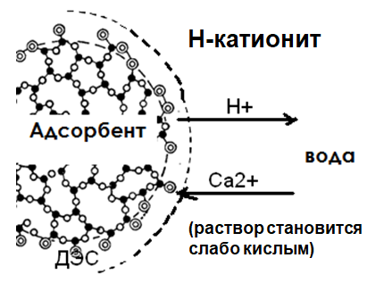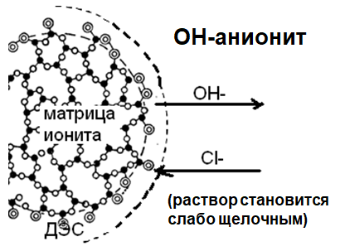
2$\left[R^{-}\right]H^{+}+ {Ca}^{2+}↔ {\left[R^{-}\right]}_{2}{Ca}^{2+}+ {2H}^{+}$
$$\left[R^{+}\right]{OH}^{-}+ {Cl}^{-} ↔ \left[R^{+}\right]{Cl}^{-}+ {OH}^{-}$$
Рисунок 18 – Ионообменная адсорбция и соответствующие ей уравнения химических реакций

Твердые вещества, способные к ионному обмену, получили название ионитов или ионообменников. В зависимости от того, какой вид ионов участвует в обмене, иониты делят на катиониты и аниониты. Катиониты способны обменивать катионы, в том числе и ион водорода, аниониты – анионы, в том числе гидроксид-ионы.
Ионный обмен зависит от рН среды, природы и концентрации ионов во внешнем растворе, количества ионных групп в поверхностном слое ионита, пористости ионита.
В почве протекает ионообменная адсорбция между почвенным поглощающим комплексом (ППК) и почвенным раствором. ППК представляет собой совокупность нерастворимых в воде органических и минеральных компонентов почвы, находящихся в высокодисперсном состоянии (почвенные коллоиды), способных удерживать в твердой фазе ионы и молекулы.
Один из способов, которым корень извлекает из почвы питательные вещества – обменное поглощение сорбированных ионов. Корень выделяет в почвенный раствор ионы Н⁺ и НСО₃⁻ (продукты диссоциации углекислоты, образующейся при дыхании) и получает в обмен ионы питательных солей за счет ионного обмена на поверхности глинистых и гумусовых частиц (рис. 19).

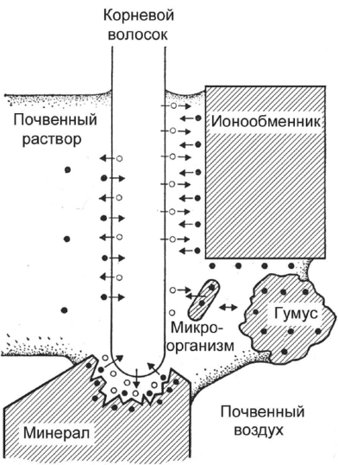
Рисунок 19 – Поглощение минеральных веществ корнем из почвы с участием ионообменной адсорбции (черные кружки – минеральные вещества, светлые – ионы Н⁺ и НСО₃⁻)

Капиллярные явления
К поверхностным явлениям относятся капиллярные явления, которые связаны с искривлением поверхности вода/воздух внутри очень узких трубок – капилляров. В связи с искривлением поверхности жидкость в капиллярах ведет себя особым образом, а именно возникают капиллярное поднятие и капиллярная конденсация.
В почвах капиллярное поднятие (поднятие воды из грунта по капиллярам) и капиллярная конденсация (конденсация паров воды из воздуха в почвенных капиллярах) обеспечивают влагой растения.

3.2 Дисперсные системы

Коллоидная химия изучает физико-химические свойства межфазных поверхностей и дисперсных систем, в том числе наносистем.
Понятие "дисперсный" происходит от латинского – раздробленный, рассеянный. Между макромиром (мир макротел) и микромиром (квантовый мир микрочастиц) есть особый мир дисперсных систем (ДС) и наносистем (НС) – это гетерогенные системы, в которых одно вещество диспергировано (раздроблено) в виде частиц определенного размера в среде другого вещества (рис. 10). Измельченное вещество называется дисперсная фаза (ДФ), а непрерывное – дисперсионная среда (ДСр) или непрерывная фаза. Дисперсная система содержит частицы размером от 1 нм до 1 мм; наносистема – частный случай дисперсной системы – содержит частицы или элементы размером 1-100 нм (рис. 20).
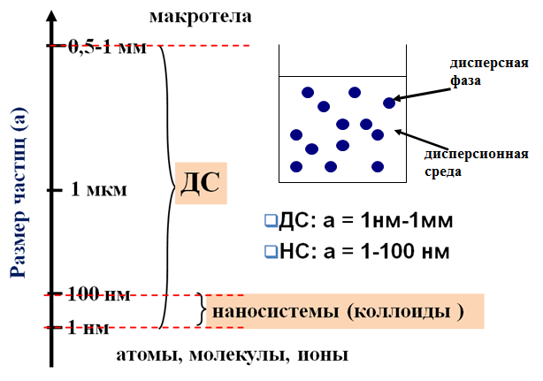

Рисунок 20 – Диапазон размеров частиц дисперсных систем (ДС) и наносистем (НС)

Характеристики дисперсной системы: дисперсность, удельная поверхность, устойчивость.
Дисперсность D – это характеристика степени раздробленности вещества и представляет собой величину, обратную размеру частицы:
$D=\frac{1}{a}$ , (3.4)
где а – характеристический размер частиц (диаметр или длина). То есть чем меньше размер частиц, тем больше дисперсность.
Удельная поверхность – площадь межфазной поверхности, приходящаяся на 1 г ДФ (или же ДС):
$S_{уд}=\frac{S_{ДФ/ДСр}}{m_{ДФ}}$ или $S_{уд}=\frac{S_{частицы}}{m_{частицы}}$ . (3.5)
Для сферической частицы: $S=4πR^{2}$; $m=(\frac{4}{3})πR^{3}∙ρ$. Следовательно, удельная поверхности ДС с одинаковыми сферическими частицами равна $S_{уд}=\frac{3}{R∙ρ}$, где R – радиус сферической частицы, ρ – плотность вещества ДФ.
Важнейшая характеристика ДС – ее устойчивость, время жизни (от момента образования до самопроизвольного разрушения).
Большинство дисперсных систем являются термодинамически неустойчивыми и для их стабилизации применяются специальные вещества – стабилизаторы, которыми могут быть ПАВ (поверхностно активные вещества), ВМС (высокомолекулярные соединения, коллоидные частицы (твердые стабилизаторы) или ионы электролитов.

Классификация дисперсных систем
По степени дисперсности
1) Грубодисперсные с размером частиц а > 10 мкм. К ним относятся пены, эмульсии – капельки жидкости в среде другой жидкости (например, молоко); взвеси или суспензии – твердые частицы, взвешенные в жидкой среде (например, взмученная глина в воде).
2) Тонкодисперсные (микрогетерогенные) с размером частиц а = 0,1-10 мкм. К ним относятся золи (лиозоли) – тоже твердые частицы, только более мелкие в отличие от суспензий, в жидкой среде; аэрозоли (например, туман).
2) Высокодисперсные (коллоидные, наносистемы) с размером частиц а = 1-100 нм (до 0,1 мкм). Частицы коллоидных систем значительно больше молекул (ионов), из которых состоит дисперсная среда, что приводит к наличию поверхности раздела между частицами и средой. Коллоидные частицы не видны в обычный микроскоп, но наблюдаются в ультрамикроскопе и в электронном микроскопе.
По агрегатному состоянию фаз. Каждая из фаз может находиться в трех агрегатных состояниях: газообразном, жидком, твердом. Поэтому существуют 9 типов ДС (таблица 3).

Таблица 3 – Типы дисперсных систем
Дисперсионная среда | Дисперсная фаза
Дисперсионная среда | Газ | Жидкость | Твердое тело
Газ | г/г  Атмосфера Земли | ж/г  Аэрозоли  (туман, облака, аэрозоли жидких лекарств, духов) | т/г  Аэрозоли  (дым, пыль, песчаные бури)
Жидкость | г/ж  Пены | ж/ж  Эмульсии  (молоко, сливочное масло, кремы, мази, пищеварительные соки) | т/ж  Суспензии, золи, коллоидные растворы  (кисели, соусы, клеи)
Твердое тело | г/т  Капиллярно-пористые тела, твердые пены (хлеб, пемза, силикагель, пенопласты, почва, керамика) | ж/т  Жемчуг, капиллярные системы, гели, студни | т/т  Твердые коллоиды, цветные стекла, минералы, сплавы

Системой типа г/г («газ в газе») является только атмосфера Земли, неоднородная из-за флуктуаций плотности. В меньших масштабах дисперсия газа в газе невозможна из-за неограниченной растворимости газов друг в друге. Системы с газовой дисперсионной средой называют аэрозолями. Системы с жидкой дисперсионной средой – лиозоли. В зависимости от природы жидкости лиозоли делят на гидрозоли (среда – вода) и органозоли (среда – органическая жидкость). Системы с твердой дисперсионной средой в зависимости от типа дисперсной фазы называют капиллярно-пористыми телами или твердыми коллоидами.
По силе межмолекулярного взаимодействия между дисперсной фазой и дисперсной средой:
1) Лиофобные – «боящийся среды» (греч.). Для них характерно слабое взаимодействие ДФ со средой. Такие системы термодинамически неустойчивы и требуют специальных методов получения и стабилизации. К ним относится большинство ДС – лиозоли, аэрозоли, пены.
2) Лиофильные – «любящий среду» (греч.). Лиофильные золи отличаются сильным взаимодействием ДФ и среды с образованием сольватных оболочек из молекул дисперсной среды. Эти системы образуются самопроизвольно и термодинамически устойчивы. К ним относятся мыла, растворы ПАВ и ВМС в «подходящем» растворителе. Некоторые глины также самопроизвольно образуют коллоидные растворы в воде.
Пены – высококонцентрированные дисперсии газа в жидкости. Пузырьки газа в пенах имеют размеры порядка миллиметров. Газовые пузырьки деформируются, и пена приобретает ячеистую сотовую структуру (рис. 21). Деформированные пузырьки газа разделены тонкими жидкими пленками, которые собираются в каналы и узлы. Пенные пленки, каналы и узлы составляют непрерывную фазу, жидкостную дисперсионную среду, по которой жидкость вытекает из пены. Этот процесс называется синерезисом.
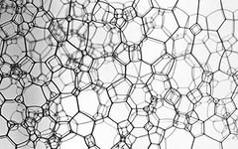
Рисунок 21 – Пена

Устойчивую пену можно получить только в присутствии стабилизатора (пенообразователя), от природы и концентрации которого зависит устойчивость пены. В качестве пенообразователей используют ПАВ с длинными углеводородными радикалами, которые, адсорбируясь на поверхности вода-воздух, образуют адсорбционный слой, препятствующую вытеканию жидкости и прорыву пенных пленок. Хорошие пенообразователи – это вещества, способные давать прочные пленки. Если эти пленки отвердевают, то получают неограниченно устойчивые твердые пены (хлеб, зефир, пенопласты, пенополимеры и т.д.).
Очень распространены пенообразующие системы в пищевой промышленности. Такие продукты, как хлеб и ряд кондитерских изделий, имеют структуры пены, и это определяет не только их вкусовые свойства, но и пищевую ценность. Для приготовления вспененных кондитерских изделий (пастила, зефир, суфле) в качестве пенообразователей применяют белок, иногда экстракт чая, метилцеллюлозу.
Иногда образование пены нежелательно. Например, она мешает при перегонке, выпаривании, перемешивании. Большой вред наносят пены, образующиеся в сточных водах, которые содержат пенообразователи. Эти пены покрывают поверхность водоемов и закрывают доступ кислороду, что делает невозможным развитие любых организмов. Для разрушения вредных пен используют пеногасители (спирты, эфиры, силиконовые масла и т.п.), которые, будучи более активными, вытесняют пенообразователи.
Эмульсии – грубодисперсные системы из взаимно нерастворимых жидкостей, в которых одна из жидкостей взвешена в другой в виде капелек (рис. 22).
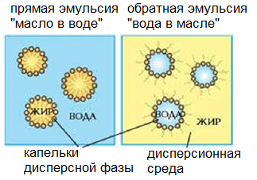
Рисунок 22 – Эмульсия

Различают два типа эмульсий:
- прямые (эмульсии «масло в воде», условно м/в), которые состоят из полярной дисперсионной среды (воды) и неполярной дисперсной фазы (масло);
- обратные (эмульсии «вода в масле», в/м) – содержат неполярную дисперсионную среду (масло) и полярную дисперсную фазу (вода).
Пример прямой эмульсии – молоко; обратной – нефть, различные медицинские мази, косметические кремы, сливочное масло.
Вещества, стабилизирующие эмульсию, называют эмульгаторами, они адсорбируются на поверхности капель эмульсии и препятствуют их слиянию. Эмульгатор должен растворяться в той жидкости, которая образует дисперсионную среду. Эмульгаторами являются ПАВ, ВМС (например, белки) или коллоидные твердые частицы (например, кристаллы жира в майонезе, льда в мороженном).
Специфическим свойством большинства эмульсий является возможность взаимного превращения эмульсий: м/в ↔ в/м. Этот процесс называется обращением фаз и может быть вызван длительным механическим воздействием. Так, сбивание сливок (эмульсия типа м/в) приводит к получению масла (в/м).
Биологическое значение эмульсий очень велико. Например, сметана, майонез, молоко, яичный белок, сливочное масло, маргарин, мороженое представляют собой эмульсии. Усвоение жиров в организме осуществляется через их эмульгирование под влиянием желчи. Эмульгирование жира оказывает исключительное влияние на вкусовые свойства при производстве маргарина и, особенно при производстве мороженого. Млечный сок каучуконосных растений (латекс) также представляет эмульсию.
Иногда требуется и разрушать эмульсии. Разрушение эмульсий (деэмульгирование) осуществляется разрушением защитных пленок сильными реагентами (кислотами); вытеснением эмульгатора веществом, которое лучше адсорбируется, чем эмульгатор, но не является эмульгатором; нагреванием, ведущим к десорбции эмульгатора и др.
Суспензии и золи (лиозоли) – дисперсные системы с жидкой дисперсионной средой и твердой дисперсной фазой. Различаются они только размером дисперсных частиц. Суспензии содержат частицы размером а > 10 мкм, которые оседают при отстаивании. Частицы в золях имеют размер а < 10 мкм и остаются во взвешенном состоянии в силу броуновского движения молекул дисперсионной среды (рис. 23).
Примерами суспензий являются цементные и известковые растворы, глины, масляные густотертые краски, крахмальное молоко, протертые супы, жидкий шоколад. В зависимости от относительного содержания дисперсной фазы суспензии подразделяют разбавленные, концентрированные и высококонцентрированные. Последние называют пастами.
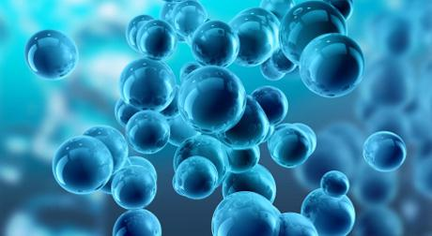
Рисунок 23 – Золь

Золь – высокодисперсная коллоидная система (коллоидный раствор) с жидкой (лиозоль) или газообразной (аэрозоль) дисперсионной средой, в которой распределена другая (дисперсная) фаза в виде мельчайших частиц (твердых или жидких). Если размер частиц в пределах 1-100 нм, то такие лиозоли называют коллоидными растворами.
Стабилизаторами суспензий и золей являются ионы, заряжающие поверхность частиц, а также ПАВ или ВМС, образующие защитный адсорбционный слой на поверхности частиц.
В высококонцентрированных суспензиях (пастах) наблюдается структурообразование, т.е. формирование из частиц ДФ пространственной сетки-структуры, в петлях которой находится дисперсная среда. При этом золи превращаются в гели (процесс гелеобразования).
Аэрозоли – дисперсии твердой или жидкой фазы в газе: туманами, дымами. Аэрозоли используются в сельском хозяйстве для борьбы с вредителями, для защиты растений от внезапных заморозков.

Почва как дисперсная система
К золям и гелям также относят почвенные коллоиды (рис. 24) – совокупность мелких почвенных частиц размером менее 0,1 мкм (а < 100 нм), способных к адсорбции молекул и ионов из раствора. Почвенные коллоиды составляют порядка 30 % всей почвенной массы и содержат разнообразные по составу частицы:
- минеральные (80-90 %) – глинистые минералы (каолинит, монтморилонит, слюды и др.), оксиды и гидроксиды кремния, железа, алюминия, марганца;
- органические частицы (5-10 %) – гумусовые частицы (продукты преобразования животных и растительных остатков);
- органоминеральные (5 %) – продукты взаимодействия минеральных частиц и гумуса.

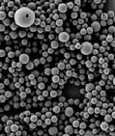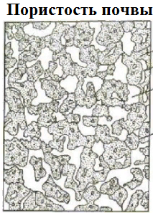

Рисунок 24 – Почвенные коллоиды и капиллярная система почвы

Кроме того, почва в целом представляет собой капиллярно-пористую систему (рис. 24). Пористость почвы (совокупная объемеая доля пор) составляет 40-60 %. Капилляры и поры почвы (в комках и на стыке комков) заполнены воздухом с летучими органическими и неорганическими соединениями или почвенным раствором.
В капиллярно-пористом пространстве почвы протекают капиллярные явления, такие как капиллярное поднятие воды из более глубоких слоев и капиллярная конденсация паров воды из воздуха.

Методы получения и очистки дисперсных систем
Все методы получения ДС можно разбить на две группы:
- диспергирование – дробление крупных частиц до коллоидной дисперсности; к этой группе методов относятся растирание, распыление, встряхивание и т.п.;
- конденсация – соединение атомов, ионов или молекул в более крупные частицы (агрегаты) коллоидных размеров; к этой группе относятся физическая и химическая конденсация (в зависимости от природы сил, которые приводят к агрегации молекул).
Для очистки ДС от растворенных веществ используется метод диализа – процесс очистки, основанный на свойстве полупроницаемой мембраны пропускать примеси ионов и молекул малых размеров и задерживать коллоидные частицы. Очищаемую ДС помещают в сосуд с мелкопористым дном; сосуд омывается проточной дистиллированной водой. Вследствие диффузии, ионы и молекулы растворенных веществ проникают через мелкопористый материал в дистиллированную воду, а частицы ДФ остаются в ДС. Для ускорения процесса очистки применяют электродиализ.
Диализ используют во многих производствах, например, при обработке многих продуктов питания и при вымачивании соленого мяса, рыбы. Электродиализ применяется для очистки пищевого желатина, клея, красителей, целлюлозы; для удаления соли из молочной сыворотки, при этом повышается содержание в ней лактозы и белков. В медицине на принципе электродиализа работает аппарат "искусственная почка", позволяющий очищать кровь больного от вредных продуктов жизнедеятельности.

3.3 Строение коллоидных частиц

Коллоидным раствором называют высокодисперсную двухфазную систему с размером частиц дисперсной фазы а = 1-100 нм. Частицы такого размера остаются постоянно во взвешенном состоянии в дисперсионной среде в то время, как более крупные частицы оседают (или всплывают) под действием силы тяжести. Растворы более мелких частиц – отдельные молекул или ионов – называют истинными.
Коллоидные растворы, как и все дисперсные системы, получают методами диспергирования или конденсации. Общие условия получения коллоидных систем:
- нерастворимость вещества ДФ в ДСр;
- достижение коллоидной дисперсности частиц ДФ;
- наличие третьего компонента – стабилизатора.
При соблюдении этих условий любое вещество можно получить в коллоидном состоянии. Например, хлорид натрия можно получить в коллоидном состоянии в бензоле, в котором он не растворяется.
Строение коллоидной частицы
Согласно общепринятой мицеллярной теории строения коллоидных растворов, золь состоит из мицелл и интермицеллярной жидкости. Мицелла – это структурная коллоидная единица ДФ. Интермицеллярная жидкость - дисперсная среда.
Рассмотрим строение мицеллы на примере золя иодида серебра AgI, полученного в избытке KI (рис. 25). В центре мицеллы находится кристаллическое тело – кристалл или агрегат. На нем, согласно правилу Панетта-Фаянса, адсорбируются ионы, способные достраивать его кристаллическую решетку (как правило те, которые уже входят в состав кристалла). Эти ионы сообщают агрегату электрический заряд и называются потенциалоопределяющими ионами (ПОИ).

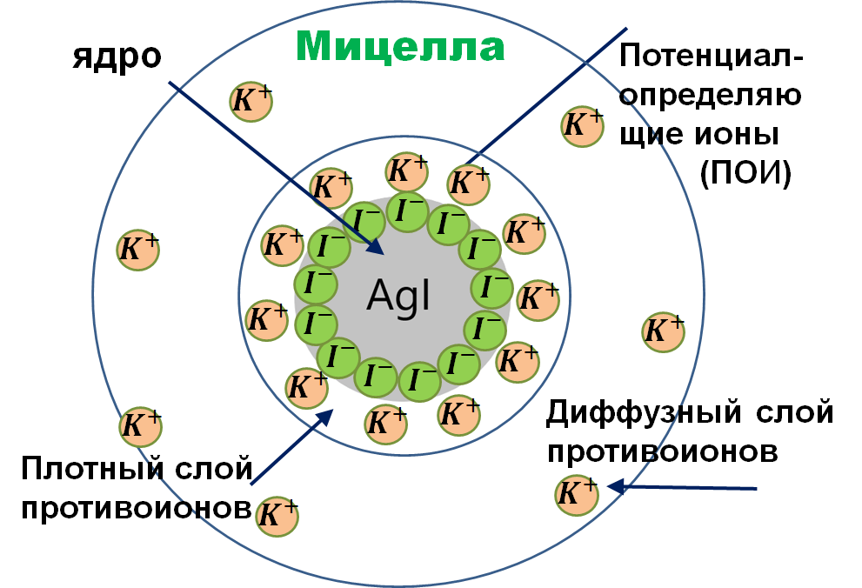
Рисунок 25 – Строение мицеллы золя иодида серебра

В результате образуется ядро мицеллы, несущее электрический заряд (ядро – это агрегат + ПОИ). Ядро создает вокруг себя электрическое поле, под действием которого к нему из раствора притягиваются противоионы, образующие вокруг ядра диффузный слой и частично входящие в состав адсорбционного слоя. Ядро совместно с адсорбционным слоем противоионов называется коллоидной частицей. Два слоя ионов называют двойным электрическим слоем (ДЭС).
Правило Фаянса-Панетта. На поверхности кристаллического твердого тела из раствора адсорбируется тот из ионов, который входит в состав кристаллической решетки или может образовывать с одним из ионов решетки малорастворимое соединение (рис. 26).
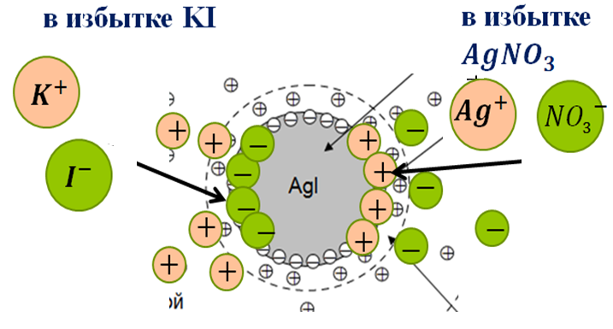
Рисунок 26 – Иллюстрация правила Фаянса-Панета

Строение мицеллы удобно представлять в виде формулы. Для золя AgI, изображенного на рис. 25, формула мицеллы запишется так:
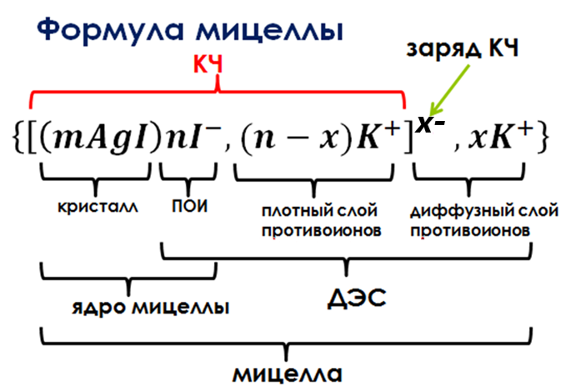
где m – | число молекул AgI в агрегате (кристалле);
n – | число потенциалопределяющих ионов (ПОИ) I– и противоионов K⁺ (часть из них входит в адсорбционный, часть в диффузный слой);
(x-) – | заряд коллоидной частицы, знак которого определяется знаком ПОИ.
Таким образом, электролит, взятый в избытке, образует ДЭС и является стабилизатором, а заряд коллоидной частицы зависит от типа электролита-стабилизатора.
В почве образуются мицеллы, ядро которых составляют коллоидные частицы глины или гумуса, оболочку или ДЭС – ионы, адсорбированные из почвенного (интрамицеллярного) раствора (рис. 27). Между ДЭС мицеллы и почвенным раствором протекают процессы адсорбции-десорбции, а также ионного обмена.
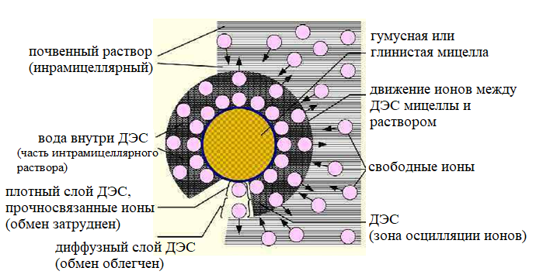
Рисунок 27 – Мицелла в почве

Свойства коллоидных растворов отличаются от свойств как истинных растворов, так и грубодисперсных систем. Так, например, для коллоидных растворов характерны оптические эффекты – опалесценция и эффект Тиндаля. Опалесценция – матовое свечение (обычно голубоватых оттенков), хорошо заметное при боковом освещении коллоидного раствора. Причиной опалесценции является рассеяние света за счет дифракции световых волн, которое возникает, когда размеры частиц меньше половины длины волны видимого спектра.

С опалесценцией связан эффект Тиндаля: при пропускании пучка света через коллоидный раствор наблюдается образование в растворе светящегося конуса. Подобное явление наблюдается при прохождении солнечных лучей сквозь листву (в лесу, рис. 28), через запыленный воздух в комнате, при свете автомобильных фар в туманную погоду.

3.4 Устойчивость дисперсных систем

Устойчивостью ДС называют способность системы сохранять состав и структуру неизменными, когда концентрация дисперсной фазы и распределение частиц по размерам остаются постоянными во времени. Таким образом, система считается устойчивой, если прежде всего сохраняется неизменным размер частиц (размер капель, пузырей или твердых частиц).
С точки зрения термодинамики любая лиофобная дисперсная система является неустойчивой по причине избытка поверхностной свободной энергии Гиббса из-за большой удельной поверхности. Термодинамически устойчивы только лиофильные системы (растворы ПАВ и ВМС). Но несмотря на избыток энергии Гиббса, лиофобные системы могут оставаться в метастабильном состоянии. Например, в музее Фарадея в Королевском институте Великобритании хранится коллоидный раствор золота (размер частиц золота 5-100 нм), полученный М. Фарадеем еще в 1857 г. Далее мы будем говорить об устойчивости только гидрофобных дисперсных систем.
В дисперсных системах различают два вида устойчивости – агрегативную и седиментационную (Н.П. Песков, 1920 г).
Дисперсная система считается седиментационно-устойчивой, если ее дисперсные частицы не оседают (и не всплывают), т.е. находятся во взвешенном состоянии в дисперсионной среде. Седиментационная устойчивость определяется размерами частиц дисперсной фазы:
- лиофобные золи (1-100 нм) – седиментационно устойчивые системы, для них характерна диффузия, обеспечивающая равномерное распределение частиц по объему системы;
- микрогетерогенные системы (0,1-10 мкм) – в них устанавливается седиментационно-диффузионное равновесие, для которого характерно градиентное распределение частиц по объему системы;
- грубодисперсные (более 10 мкм) – седиментационно неустойчивые системы, в них происходит быстрая седиментация (процесс осаждения или всплытия частиц дисперсной фазы под действием силы тяжести, рис. 29).
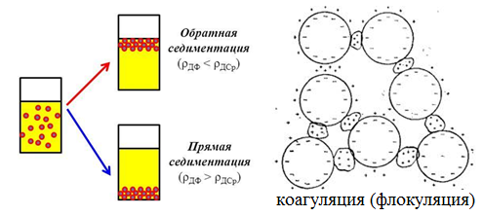
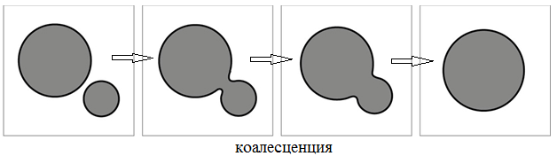
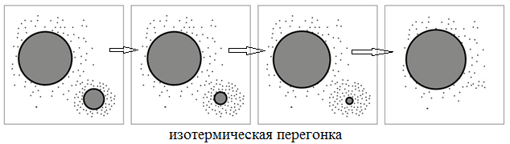

Рисунок 29 – Процессы, приводящие к нарушению устойчивости дисперсной системы

Если размеры частиц постоянны, то коллоидная система бесконечно долго может сохранять седиментационную устойчивость. Но частицы дисперсной фазы склонны укрупняться путем их слияния или перекристаллизации. Укрупнение частиц в ДС приводит к нарушению седиментационной устойчивости и выпадению осадка.
Агрегативная устойчивость – способность дисперсной системы сохранять неизменными размеры частиц дисперсной фазы. К нарушению агрегативной устойчивости приводят процессы коагуляции, коалесценции, изотермической перегонки (рис. 29).
Процесс слипания частиц дисперсной фазы, образование более крупных агрегатов с последующей потерей седиментационной устойчивости называется коагуляцией. Коагуляцию можно вызвать нагреванием, замораживанием, центрифугированием, добавлением различных электролитов. Все эти воздействия, различные по своей природе, или уменьшают силы отталкивания между коллоидными частицами, или увеличивают силы притяжения между ними. Так, при нагревании возрастает кинетическая энергия коллоидных частиц, увеличивается их скорость движения и силы отталкивания уже не могут препятствовать коагуляции. Прибавление электролитов приводит к снижению электрокинетического потенциала и уменьшению сил отталкивания.
Явление, обратное коагуляции, т.е. разрушение агрегатов частиц под действием чистой дисперсионной среды или растворенных веществ, называется пептизацией.
Процесс слияния частиц дисперсной фазы (слияние капель или пузырей, срастание твердых частиц) называется коалесценцией. Этот процесс также приводит к укрупнению частиц, седиментации и в пределе к расслоению дисперсной системы на отдельные фазы.
Изотермическая перегонка (Оствальдово созревание, перекристаллизация) – процесс перегонки вещества частиц дисперсной фазы через слой дисперсионной среды (из более мелких частиц в более крупные); приводит к укрупнению частиц. Причиной является большее давление пара (или большая растворимость) над более искривленной поверхностью: чем меньше размер частицы, тем больше давление пара над ее поверхностью (в газовой среде) или тем больше ее растворимость (в жидкой среде).
Чтобы дисперсная система была устойчивой необходим барьер, защищающий частицы от контакта и, следовательно, от коагуляции и коалесценции. Такой барьер могут обеспечивать: 1) заряд на поверхности частиц дисперсной фазы за счет электростатического отталкивания (при перекрывании ДЭС); 2) адсорбционные слои стабилизатора на поверхности частиц дисперсной фазы. Сольватные оболочки (структурированные слои молекул дисперсионной среды) образуют дополнительные защитные слои на поверхности частиц дисперсной фазы (рис. 30). Стабилизаторами дисперсной системы являются вещества, которые адсорбируются на поверхности частиц дисперсной фазы (капель, пузырей, твердых частиц) и образуют защитный адсорбционный слой. Такими веществами могут быть ПАВ, ВМС (полимеры) и коллоидные твердые частицы (твердые стабилизаторы).

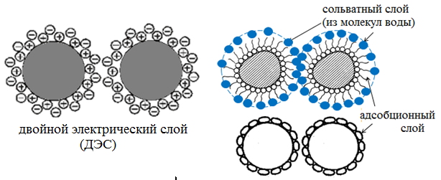
Рисунок 30 – Стабилизирующие (защитные) слои электролита, ПАВ или частиц твердого стабилизатора на поверхности частиц дисперсной фазы

Теория устойчивости лиофобных дисперсных систем – ДЛФО (теория Дерягина-Ландау-Фервея-Овербека)
Основные положения теории ДЛФО:
1) Между частицами дисперсной фазы действуют силы притяжения и отталкивания.
2) Силы притяжения – Ван-дер-ваальсовые силы межмолекулярного взаимодействия $F_{ww}$ (за счет притяжения молекул, из которых состоят коллоидные частицы, на близких расстояниях между ними).
3) Силы отталкивания – электростатические $F_{el}$ (отталкивание одноименно заряженных поверхностей частиц), адсорбционно-сольватные $F_{ads}$ (отталкивание сольватных оболочек и адсорбционных слоев стабилизатора на поверхности частиц), стерические $F_{st}$ (за счет упругого отталкивания различных элементов на поверхности частиц при непосредственном столкновении).
4) Суммарное взаимодействие между частицами – есть баланс сил притяжения и отталкивания: $F=F_{ww}+F_{el}+F_{ads}+F_{st}$.
Если преобладают силы притяжения (на определенном расстоянии), то нет никакого препятствия для непосредственного контакта поверхностей частиц. В этом случае протекают процессы коагуляции и коалесценциия. Следовательно, такая система агрегативно неустойчива и разрушается.
Если преобладают силы отталкивания (также на определенном расстоянии), то именно они обеспечивают защиту от коагуляции и коалесценции, препятствуя непосредственному контакту поверхностей частиц. В этом случае дисперсная система будет агрегативно устойчива.
Коагуляция
Коагуляция является результатом преобладания Ван-дер-ваальсовых сил притяжения и над электростатическими силами отталкивания. Коагуляцию могут вызвать различные внешние воздействия (теплота, холод, различные излучения, механическое воздействие и др.). Одним из наиболее сильных факторов, вызывающих коагуляцию, являются электролиты.
Вещества, вызывающие коагуляцию, называются коагулянтами и представляют собой сильные электролиты.
Правила коагуляции электролитами:
1. Коагуляцию вызывают все электролиты.
2. Коагулирующее действие оказывает противоион (Правило Шульце-Гарди)
3. Коагуляция начинается при достижении критической концентрации $γ({ммоль}/{л)}$ – порог коагуляции.
4. Коагулирующая сила иона увеличивается при увеличении его заряда (правило Дерягина-Ландау: $C_{б}=\frac{К}{z^{6}}$, где $C_{б}$ – порог быстрой коагуляции, z – валентность иона).
5. Коагулирующая сила увеличивается при увеличении радиуса иона (одинаковой валентности).

Порог коагуляции:
$γ({ммоль}/{л)}=CV∙100$, (3.6)
С – молярная концентрация электролита (моль/л);
$V$ – минимальный объем (мл), вызывающий коагуляцию 10 мл золя.
Чем больше коагулирующая способность иона, тем меньше порог коагуляции (меньшей концентрации его достаточно для того, чтобы вызвать коагуляцию золя). В результате коагуляции образуются отдельные агрегаты («слипшиеся» частицы ДФ), что приводит к быстрой седиментации, или пространственная сетка-структура, приводящая к структурированию, гелеобразованию.
Большое значение для сельского хозяйства имеет борьба с ливнями и градом, основанная на разрушении градовых и ливневых облаков коагуляцией. Для этого в них вводят распылением искусственные центры кристаллизации: кристаллическую углекислоту, песок и т.д. Эти частицы смачиваются водой, и образуют центры, на которых происходит изотермическая перегонка с более мелких капелек воды. Данный процесс способствуют быстрому укрупнению частиц аэрозоля путем их перекристаллизации.

3.5 Лиофильные системы

К лиофильным системам относятся растворы ПАВ (поверхностно-активных веществ) и ВМС (высокомолекулярных соединений) в подходящем растворителе. Такие системы в отличие от гидрофобных систем (таблица 4) образуются самопроизвольно и являются термодинамически устойчивыми растворами, содержащими макромолекулы ВМС или мицеллы ПАВ (мицеллярные растворы).

Таблица 4 – Сравнение растворов ВМС и коллоидных растворов
Характеристика | Растворы ВМС | Коллоидные растворы
Тип системы | т/ж, ж/ж  лиофильные золи | т/ж, ж/ж  лиофобные золи
Способ получения | Образуются самопроизвольно | Получают методами диспергирования или конденсации
Устойчивость | Термодинамически устойчивы; не требуются стабилизаторы | Термодинамически не устойчивы, поэтому при их получении применяются стабилизаторы
Процессы | Характеризуются обратимостью процессов | Характеризуются необратимостью процессов

Поверхностно активные вещества представляют собой дифильные молекулы, состоящие из гидрофильной группы и гидрофобного углеводородного радикала (см. раздел 3.1). Такие молекулы в водной среде самоорганизуются, образуя адсорбционные слои и мицеллы.
Высокомолекулярные соединения – это вещества с большой молекулярной массой, порядка М = 10⁴–10⁶. Многие из ВМС являются полимерами – соединения, которые состоят из большого числа повторяющихся группировок (звеньев). Природными полимерами являются целлюлоза, крахмал, гликоген, белки, нуклеиновые кислоты.
Как мы уже рассмотрели выше, лиофобный золь получается только искусственным путем за счет приложенной извне работы (химической или механической). Именно за счет этой работы золь и обладает большим избытком свободной поверхностной энергии Гиббса, которая стремится к уменьшению, чем и обусловлена термодинамическая неустойчивость, а следовательно, и агрегативная неустойчивость лиофобной системы.
Первая особенность ВМС и ПАВ – способность самопроизвольно распределяться («растворяться», а точнее диспергироваться) в подходящей среде объясняется высоким энергетическим сродством мицелл ПАВ и макромолекул ВМС с этой средой, поэтому такие системы и называют лиофильными. Для молекул ПАВ и ВМС характерна большая сольватируемость – образование оболочек из структурированных слоев воды (или другого растворителя).
Таким образом, лиофильные золи получают путем растворения ПАВ или ВМС в соответствующих растворителях: белков в воде, каучука в бензоле, целлюлозы в эфире. Растворы ВМС могут также самопроизвольно образоваться в результате набухания ВМС, переходящего далее в обычное растворение, в результате чего происходит не увеличение, а убыль свободной энергии.
Вторая особенность растворов ПАВ и ВМС – термодинамическая устойчивость и агрегативная устойчивость, что связано с убылью свободной энергии Гиббса при растворении этих веществ. Так в лиофобных золях протекают процессы коагуляции, коалесценции, изотермической перегонки, которые приводят к необратимым изменениям, к укрупнению частиц ДФ и в конечном счете к разделению системы на отдельные фазы. Препятствовать этим процессам, или замедлить их, могут защитные слои стабилизатора на поверхности частиц ДФ.
Для лиофильных систем такие процессы не характерны. Растворы ВМС и ПАВ могут длительно существовать в достаточно больших концентрациях без каких-либо стабилизаторов.
ВМС и ПАВ также могут образовывать типичные лиофобные золи, если в качестве дисперсионной среды взята жидкость, по отношению к которой диспергируемое вещество является лиофобным (низкое энергетическое сродство). Подобные золи, как и любые другие лиофобные, требуют обязательного наличия стабилизатора для создания агрегативной устойчивости, обладают термодинамической неустойчивостью, вызванной значительным избытком поверхностной свободной энергии. Например, типичные лиофобные золи из ВМС – желатин в спирте или нитроцеллюлоза в воде.
Третий признак растворов ВМС – это обратимость всех совершающихся в них процессов с изменением температуры, давления и концентрации. Для лиофобных (гидрофобных) коллоидов все эти процессы являются необратимыми.
Гелеобразование. Повышенная концентрация ВМС в лиофильных растворах приводит к их застудневанию (синонимы - желатинирование, гелеобразование) – переходу золей в гели (студни).
Золи – системы с твердой ДФ и жидкой ДСр (твердые частицы, распределенные в жидкой дисперсионной среде). Термин «золь» для растворов ВМС не совсем соответствует действительности, но традиционно используется для описания процесса гелеобразования в растворах ВМС.
Гели, студни – системы обратные золям: с жидкой ДФ и твердой ДСр. Это связнодисперсные коллоидные системы, частицы дисперсной фазы которых не перемещаются свободно, как у золей, а связаны между собой. Тогда дисперсионная среда уже заполняет промежутки между связанными частицами. То есть ДФ и ДСр меняются местами: сетка-структура из твердых частиц или макромолекул ВМС становится непрерывной фазой (то есть дисперсионной средой), а жидкая фаза становится раздробленной (то есть дисперсной фазой) – рис. 31. При этом система теряет текучесть вследствие образования в ней внутренней структуры.
Гели и студни – по сути, это синонимы. Обычно системы с неорганическими частицами называют гелями, с органическими – студнями. Например, цитоплазма клеток, застывший клей, желатин, агар-агар, а также хлеб, сыр, каучук, кожа представляют собой студень.
Механизм застудневания: макромолекулы ВМС соединяются между собой гидрофобными участками; кроме того, образуются водородные связи между гидрофильными участками (–OH, –NH₂, –COOH); в результате образуется пространственная сетка-структура, пронизывающая всю жидкостную среду и разделяющая ее на ячейки (рис. 29).

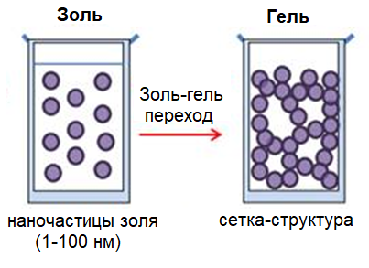
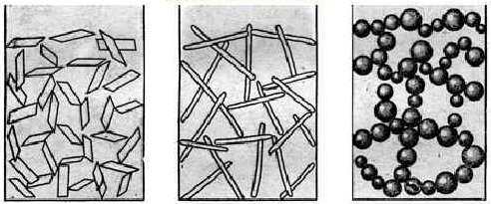

Рисунок 31 – Гелеобразование и сетки-структуры, образованные частицами разной формы

Если переход золь-гель является обратимым, то такие гели называют тиксотропными, а само явление обратимого перехода – тиксотропией.
Гели и студни получают двумя способами – желатинированием и набуханием.
Набухание ВМС – это увеличение объема и массы вследствие односторонней диффузии растворителя в высокомолекулярное вещество. Студни первого рода называются неограниченно набухающими, студни второго рода – ограниченно набухающими студнями. Желатин и агар-агар в холодной воде представляют собой ограниченно набухающие студни; а при повышении температуры они становятся неограниченно набухающими.
Набухание зависит от температуры, давления и природы растворителя. При набухании желатина и других ВМС большое значение имеет присутствие в воде электролитов.
Действие кислот и щелочей на набухание определяется величиной рН раствора. При некотором рН студни обнаруживают минимум набухания. Это объясняется тем, что при данном рН различные поверхностные группы (–NH₂, –COOH) находятся в недиссоциированном состоянии, поверхность макромолекул не заряжена; и между ними практически отсутствует электростатическое отталкивание. Такое значение рН называется изоэлектрической точкой. При повышении или понижении рН набухание сначала увеличивается, достигает определенного максимума, а затем при очень больших концентрациях ионов Н+ и ОН- снова начинает падать. Минимум набухания желатина проявляется при значении рН ~ 4,7, а максимум набухания при значении рН ~ 3,2. На набухание оказывают влияние также и нейтральные соли.
Набухание студня часто приводит к образованию золя. Так, гуммиарабик в воде, каучук в бензоле сначала набухают, а затем переходят в коллоидный раствор. В других случаях процесс ограничивается одним набуханием и золь не образуется (например, набухание целлюлозы в воде, вулканизированного каучука в органических жидкостях).

4 ЛАБОРАТОРНЫЕ РАБОТЫ

Лабораторная работа № 1. Осмотическое давление растворов

Цель работы: изучить явление осмоса; научиться рассчитывать осмотическое давление, а также температуры замерзания и кипения растворов.
Теория – 1.1 Учение о растворах. Свойства растворов

Экспериментальная часть
Опыт 1. Получение полупроницаемой оболочки
Посуда и реактивы: пробирки или стаканчики, 1М раствор сульфата меди (медного купороса) CuSO₄, 1М раствор железосинеродистого калия (желтой кровяной соли) K₄[Fe(CN)₆.
Ход работы. Налейте в пробирку или небольшой стаканчик 1М раствор железосинеродистого калия K₄[Fe(CN)₆. С помощью пипетки поместите одну каплю 1М раствора сульфата меди CuSO₄ в раствор K₄[Fe(CN)₆. Наблюдайте образование тонкой пленки из железосинеродистой меди коричневого цвета на поверхности капли, которое выражается уравнением реакции:
K₄[Fe(CN)₆] + 2CuSO₄ → Cu₂[Fe(CN)₆]↓ + 2K₂SO₄
Так на поверхности капли возникает тонкая полупроницаемая мембрана. Напишите уравнение реакции, опишите наблюдения. Укажите, к какому типу относится полученная мембрана (искусственная или природная? органическая или неорганическая?).

Опыт 2. Изучение явления осмоса в простом осмометре
Посуда и реактивы: целлофан (целлюлозная пленка) или пергаментная бумага, осмометр, 1М раствор сахарозы.
Описание прибора. Простейший прибор, служащий для определения осмотического давления, называется осмометром (рис. 30). Дно осмометра – натянутая полупроницаемая мембрана из пергаментной бумаги или целлофана. При необходимости эту мембрану можно пропитать сначала раствором CuSO₄, а потом раствором K₄[Fe(CN)₆. При этом в порах будет образовываться железосинеродистая медь.
Осмометр наполняют раствором сахара и опускают в стакан с дистиллированной водой. Возникает осмос – односторонняя диффузия молекул воды через полупроницаемую перегородку в сторону раствора. При увеличении объема раствора повышается уровень жидкости в осмометре, возникает разность уровней h, при этом гидростатическое давление:
$P_{g}=ρgh$,
уравновешивает осмотическое давление:
$π=CRT$,
ρ – плотность жидкости; g = 9,8 м/с²; h – высота столба жидкости;
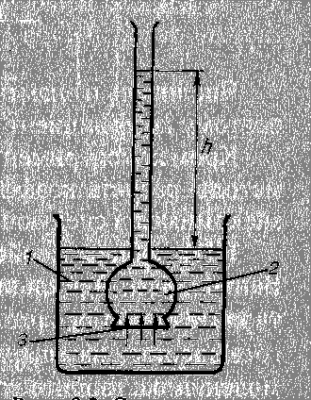
С – молярная концентрация; R = 8,31 Дж/(моль·К); Т – температура (К).
Рисунок 30 – Осмометр: 1 – растворитель, 2 – раствор неэлектролита, 3 – полупроницаемая мембрана
Ход работы. Осмометр с помощью воронки или пипетки наполните раствором сахарозы до метки. Осторожно опустите осмометр в воду так, чтобы жидкость внутри осмометра и снаружи была на одном уровне. Закрепите осмометр в лапке штатива и наблюдайте в течение 30 мин за изменением жидкости в трубке. Зарисуйте схему осмометра и объясните наблюдаемое явление. Рассчитайте теоретическое значение осмотического давления в 1М растворе сахарозы.

Расчеты
Расчет осмотического давления клеточного сока (криоскопический метод)
Ход работы. Используя литературные данные экспериментального исследования концентрации клеточного сока растений (на рис. 31), рассчитайте осмотическое давление клеточного сока по уравнению Вант-Гоффа (ур. 1.5) при температуре 20 ºС в начальной и конечной точках кривой (2). Для этого нужно рассчитать молярность клеточного сока из массовой доли, выраженной в процентах на рис. 31. Плотность раствора примите равной 1 г/мл.

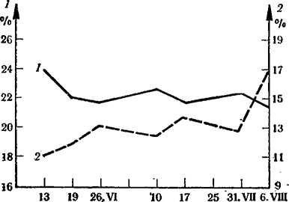

Рисунок 31 – Изменение концентрации клеточного сока (2) листьев винограда сорта Болгар при изменении влажности почвы (1)

Вопросы и задачи

- К 134 г раствора фруктозы с массовой долей 12 % прилили 155 мл воды. Какова массовая доля (%) фруктозы в полученном растворе? Плотность воды равна 1 г/мл.
- Что называется осмосом? В чем его механизм? Каково его биологическое значение? Пользуясь законом Вант-Гоффа, рассчитайте осмотическое давление раствора при 20 ºС, если в 1 л его находится 18 г глюкозы.
- Какие растворы называются изотоническими, гипертоническими, гипотоническими? Рассчитайте процентную концентрацию раствора глюкозы, изотоничного с кровью (осмотическое давление крови равно 7,3 атм, плотность примите равной 1).
- Используя кривые зависимости давление пара – температура для воды, водных растворов и льда, поясните, почему растворы замерзают при более низкой температуре, чем вода.
- На основе представлений об осмотическом давлении поясните, почему растения не могут расти на засоленных почвах. Рассчитайте процентную концентрацию раствора NaCl, изотоничного с клеточным соком, осмотическое давление которого равно 6,85 атм.
- Какой из растворов замерзает при более низкой температуре: содержащий в 1 л воды 18 г глюкозы, 18 г формальдегида или 18 г поваренной соли? Дайте ответ, не вычисляя температуру замерзания.
- Что такое криоскопия? Эбулиоскопия? Рассчитайте молекулярную массу моносахарида, если при растворении 9 г его в 1 л воды температура замерзания полученного раствора понизилась на 0,93 ºС.
- При какой (приблизительно) температуре будет замерзать 10 % водный раствор этилового спирта (плотность раствора примите равной 1).
- Какая масса хлорида меди (׀׀) CuCl₂ содержится в растворе объемом 250 мл, если его молярная концентрация 0,3 моль/л?
- Определите массу воды, которую нужно добавить к 50 г раствора с массовой долей соли 5 %, чтобы получить раствор с массовой долей соли 2 %.
- Какую массу сахара нужно взять и какой объем воды, чтобы приготовить раствор массой 240 г с массовой долей сахара 6 %.
- Имеется 4 % раствор NaOH в феноле. Рассчитайте его температуры кипения и замерзания, если криоскопическая и эбуллиоскопическая постоянные фенола равны соответственно: К = 7,27 К∙кг/кмоль, Е = 3,1 К∙кг/кмоль.
- Изотонический раствор хлорида натрия содержит 0,9 %(масс.) соли, гипертонический – до 10 %(масс.). Рассчитайте осмотическое давление этих растворов (при температуре 25 ºС), если плотность 0,9 % и 10 % растворов, соответственно, равна 1,005 и 1,071 г/мл.
- Рассчитайте моляльность 0,5 молярного раствора серной кислоты, плотность которого 1,24 г/мл.

Лабораторная работа № 2. Электропроводность водных растворов (определение константы диссоциации уксусной кислоты)

Цель работы – ознакомиться с методом кондуктометрии; опытным путем определить электропроводность растворов уксусной кислоты и рассчитать константу диссоциации.
Реактивы: 0,02 N раствор KCl; 0,04, 0,02, 0,01 и 0,005 N растворы СН₃СООН; вода дистиллированная.
Приборы и оборудование: стаканы вместимостью 100 мл, бюретки, бумажные фильтры, кондуктометр.
Теория – 1.2 Электропроводность растворов

Экспериментальная часть
В растворах электролитов ионы могут перемещаться либо под действием градиента химического потенциала (диффузия), либо под действием электрического поля (миграция). Электропроводность раствора электролита обеспечивается потоками ионов, возникающими под действием градиента электрического потенциала, то есть потоками миграции. Методы измерения электропроводности на постоянном и переменном токе называются кондуктометрией.
Электропроводность электролита зависит от температуры. Так, изменение температуры на 1 °С приводит к изменению электропроводности на 2 %. Поэтому результаты измерений приводят к определенной температуре, используя температурный коэффициент электропроводности. В кондуктометрии чаще всего таким значением температуры является значение 25 ºС, и текущие значения электропроводности æ_{t} при температуре t пересчитываются:
где α_{t} – температурный коэффициент электрической проводимости. Для разных электролитов значения α_{t} различны.
Принцип кондуктометрических измерений.
Электропроводность – это величина, обратная электрическому сопротивлению $1/R$. Единица измерения электропроводности – Сименс (S, См) или Ом⁻¹. Удельная электропроводность æ – величина, обратная удельному сопротивлению (ур. (1.13)).
Если кондуктометр измеряет величину $1/ρ$, перед измерениями нужно выполнить поверку прибора по стандартному раствору хлорида калия. Значения удельной электропроводности растворов KCl приведены в табл. 1П1 Прил. 2
Если кондуктометр измеряет величину $1/R$ (зависит от датчика), то необходимо вычислить константу измерительной ячейки. Для этого измеряют электропроводность стандартного раствора хлорида калия и рассчитывают константу по формуле:
$А=\frac{æ_{KCl}}{{\left(1/R\right)}_{KCl}}$, (4.1)
где | $æ_{KCl}$ – табличное значение электропроводности стандартного раствора при данной температуре (таблица 1П1, приложение 1); ${\left(1/R\right)}_{KCl}$– измеренное значение электропроводности данного раствора.
С учетом константы ячейки удельная электропроводность любого другого раствора равна:
$æ=A∙1/R$
где $1/R$ – измеренное значение.
Приготовление раствора. Для измерения электропроводности в данной работе используются растворы СН₃СООН с молярной концентрацией 0,04; 0,02; 0,01; 0,005 моль/л (для СН₃СООН молярная концентрация и молярная концентрация эквивалентов совпадают).
Приготовить такие растворы можно последовательным разбавлением водой 0,04 М раствора. Для приготовления:
– 0,02 М раствора необходимо в измерительный стакан вместимостью 100 мл налить из бюретки 50 мл 0,04 М раствора СН₃СООН и добавить из бюретки 50 мл воды;
– 0,01 М раствора – 25 мл 0,04 М раствора кислоты и 75 мл воды;
– 0,005 М раствора – 12,5 мл 0,04 М раствора кислоты и 87,5 мл воды.
Кондуктометрические измерения. Измерение электропроводности растворов проводят с помощью кондуктометра. Предварительно готовят измерительный электрод согласно инструкции к прибору.
Перед началом измерений подготовьте рабочее место, проверьте наличие дистиллированной воды, фильтровальной бумаги и анализируемого раствора. Ополосните электрод (датчик) и осушите его фильтровальной бумагой.
Выполните поверку показаний прибора. Для этого измеряют электропроводность стандартного раствора хлорида калия и сравнивают ее с данными, приведенными в табл. 1П1 Прил. 2. (При необходимости определите константу измерительной ячейки по ур. (4.1)).
Для измерений опустите датчик (электрод) в исследуемый раствор и перемешайте раствор датчиком для смачивания поверхностей ячейки, электродов и ускорения процесса установления температурного режима. Включите прибор, снимите показания электропроводности и температуры.
Для уменьшения ошибки опыта измерение электропроводности необходимо начинать с раствора с меньшей концентрацией кислоты и предварительно промыть датчик исследуемым раствором.
Для обеспечения достоверности и точности измерений датчик следует содержать в чистоте. При измерениях на поверхностях датчика задерживаются остатки растворов, и поэтому обязательно ополаскивайте датчик дистиллированной водой (при ее отсутствии – анализируемым раствором) как перед измерениями, так и при переносе из одного раствора в другой. Особенно тщательно выполняйте эту операцию при переносе датчика из концентрированных растворов в растворы с низкой концентрацией. При частой работе с растворами рекомендуется осушать датчик фильтровальной бумагой.
Датчик погружайте в раствор так, чтобы раствор полностью закрывал кондуктометрическую ячейку, а расстояние между корпусом датчика и стенками сосуда было не менее 1 см.
Температуры раствора и датчика чаще всего различны и поэтому температура раствора после опускания в него датчика стремится к новому равновесному состоянию. Этот процесс длится 3-5 мин, при этом раствор рекомендуется периодически перемешивать, для чего можно использовать тот же датчик.
Определение удельной электропроводности воды. Ячейку тщательно промыть дистиллированной водой (не менее трех раз). Измерить сопротивление и определите электропроводность нескольких порций дистиллированной и водопроводной воды, одновременно измерить ее температуру. Объясните причины изменения электропроводности водопроводной воды по сравнению с дистиллированной. Результаты измерений занести в таблицу 5.

Таблица 5 – Электропроводность æ воды
Номер опыта | t, ºС | æ, Ом^{–1}·м^{–1} | Н₂О
1 |  |  | Дистиллированная
2 |  |  | Водопроводная

Определение константы диссоциации уксусной кислоты. Для определения константы диссоциации СН₃СООН необходимо измерить удельную электропроводность æ четырех растворов кислоты разной концентрации при постоянной температуре.
Перед измерением ячейку надо ополоснуть раствором измеряемой концентрации. Измерение следует начать с раствора кислоты с меньшей концентрацией вещества.
Затем рассчитайте молярную электропроводность для приведенных концентраций по уравнению (1.16).
Предельную молярную электропроводность λ₀ растворов уксусной кислоты вычислите по уравнению (1.18) как сумму подвижностей катиона и аниона. Данные по предельным подвижностям ионов представлены в табл. 2П1, прил. 1.
По уравнению (1.19) найдите степень электролитической диссоциации α для всех приведенных концентраций.
Константа диссоциации уксусной кислоты рассчитывается по уравнению (1.20). Экспериментальные данные и результаты расчетов внести в таблицу 6.

Таблица 6 – Электропроводность растворов и константа диссоциации уксусной кислоты
Номер опыта | Концентрация, моль/л | æ | λ | λ₀ | α | К_{д}
1 | 0,04
2 | 0,02
3 | 0,01
4 | 0,005

На основании полученных величин постройте графики зависимости удельной и молярной электропроводности от концентрации СН₃СООН, а также зависимости степени диссоциации от концентрации, сделайте выводы.

Вопросы и задачи

1. Выведите закон разведения Оствальда.
2. Какие факторы влияют на электропроводность электролитов?
3. Что такое удельная и молярная электропроводности?
4. От чего зависит подвижность ионов в растворах?
5. Как связана молярная электропроводность электролита со степенью диссоциации?
6. Каким образом константа диссоциации электролита связана с электропроводностью?
7. Для чего вводится константа прибора А? Какой смысл имеет эта величина?
8. В чем заключается механизм электропроводности?
9. Предельная молярная электропроводность электролита. Из каких величин она складывается?
10. Как зависит электропроводность от температуры?
11. Закон Кольрауша. Для каких электролитов он применим?
12. Объясните, почему молярная электропроводность при малых концентрациях кислоты резко падает с ростом концентрации.

Лабораторная работа № 3. Водородный показатель и буферные растворы

Цель работы: изучить методы определения рН водных растворов; на практике изучить способность буферных систем сохранять рН.
Теория – 1.3 Реакция среды водных растворов и буферные системы

ВОДОРОДНЫЙ ПОКАЗАТЕЛЬ
Опыт 1. Определение рН растворов и водной вытяжки из почвы потенциометрическим и колориметрическим методами
Приборы и реактивы: рН-метр или иономер, прибор Алямовского, конические колбы, воронки, бумажные фильтры, навеска почвы, дистиллированная вода.

Потенциометрический метод определения рН
Потенциометрия – метод исследования на основе измерения равновесного электродного потенциала. Электроды заранее готовят в соответствии с инструкцией к иономеру или рН-метру. Проводят калибровку прибора по буферным растворам согласно инструкции. Измерения рН повторяют три раза, каждый раз вынимая электроды из раствора и вновь погружая в раствор для измерения. За результат измерений принимают среднеарифметическое значение рН.

Колориметрический метод определения рН (с помощью прибора Алямовского)
Колориметрия – метод, основанный на изменении окраски индикаторов, добавленных в раствор, в зависимости от рН. Прибор Алямовского представляет собой набор из посуды, индикатора и эталонов для определения рН:
- склянка с комбинированным индикатором (смесь метилкрасного и бромтимолсинего), позволяющим определить рН растворов от 4,0 до 8,0;
- эталоны рН на трех кассетах (эталонами являются цветные пленки);
- пипетка на 2,5 мл для исследуемой жидкости;
- пипетка на 0.15 мл для индикатора;
- компаратор с пробирками.
Пробирку с исследуемым раствором помещают в левое гнездо компаратора (рис. 32), а затем в правое гнездо – пробирку с дистиллированной водой. В компаратор вставляют ту из кассет, окраска эталонов которой наиболее близка к окраске раствора в левой пробирке. Кассета вставляется таким образом. Чтобы та ее сторона, на которой написаны значения рН, находилась снаружи.

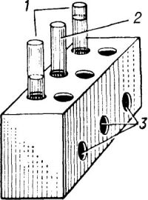
Рисунок 32 – Компаратор:
1 - пробирка с почвенным раствором (слева) и дистиллированной водой (справа), 2 – касета эталонов, 3 – окна для наблюдения

Становясь лицом к свету и держа компаратор шкалой от себя, через горизонтальное отверстие сравнивают окраску испытуемой жидкости с окраской эталонов. Передвигают кассету до тех пор, пока не находят такой эталон, окраска которого совпадает с окраской испытуемой жидкости. Поворачивают компаратор шкалой к себе и определяют соответствующую величину рН.

Ход работы
Часть 1. С помощью иономера и прибора Алямовского проведите параллельные определения рН следующих разбавленных растворов:
а) в 10^{–4} М растворе${СН}_{3}СООН$
б) в 10^{–6} М растворе${NH}_{4}OH.$
Результаты запишите в таблицу 1. Рассчитайте величину рН в этих растворах. Сравните расчетные и измеренные значения. Объясните расхождения.
Часть 2. С помощью иономера и прибора Алямовского определите рН водной вытяжки почвы. Для этого приготовьте водную вытяжку из почвы: 10 г почвы поместить в коническую колбу, залить 50 мл дистиллированной воды, энергично взболтать в течение 3-5 мин и сразу профильтровать через бумажный фильтр.
Отмерьте пипеткой 2,5 мл водной вытяжки в пробирку. В эту же пробирку добавьте другой пипеткой 0,15 мл (или 3 капли) комбинированного индикатора. Раствор перемешайте путем легкого постукивания пальцем по пробирке. Пробирку поместите в левое гнездо компаратора; в правое – пробирку с дистиллированной водой. Сравните окраску раствора с эталонами. Запишите полученную величину рН в таблицу 7.

Таблица 7 – рН водных растворов
Метод | Потенциометрия | Колориметрия
Метод | рН-метр | Прибор Алямовского
10^{–4} М ${СН}_{3}СООН$
10^{–6} М ${NH}_{4}OH$
Водная вытяжка из почвы

БУФЕРНЫЕ СИСТЕМЫ
Опыт 2. Ацетатные буферные смеси и их рН
Часть 1. Зависимость рН от соотношения кислоты и соли
Приборы и реактивы: пробирки, 0,1 н. раствор уксусной кислоты CH₃COOH, 0,1н. раствор ацетата натрия CH₃COONa, индикатор метилкрасный или универсальная индикаторная бумага.
Ход работы. В трех пробирках (№ 1, 2, 3) приготовить буферные смеси из децинормальных растворов уксусной кислоты и ацетата натрия в соотношениях, представленных в таблице 2. Из каждой пробирки отлейте по 1 мл буферного раствора в заранее приготовленные пробирки с соответствующими номерами (№ 1а, 2а, 3а).
К оставшимся буферным смесям (9 мл) прибавьте по 5 капель индикатора метилкрасного или полоску универсальной индикаторной бумаги. Что наблюдается? Определите рН (по индикаторной бумаге) и запишите в таблицу 8. Зависит ли рН буферного раствора от соотношения кислоты и соли?
В пробирки № 1а, 2а, 3а прилейте по 8 мл дистиллированной воды. К разбавленным таким образом буферным смесям прибавьте индикатор или индикаторную бумагу. Сравните полученные окраски с окрасками соответствующих не разбавленных растворов. Определите рН (по индикаторной бумаге) и запишите в таблицу 8. Влияет ли на рН буферных растворов разбавление? Опишите опыт и наблюдения. Сделайте вывод.

Таблица 8 – рН буферных растворов
Влияние соотношения кислоты и соли
№ пробирки | №1 | №2 | №3
Электролит | Объем электролита, мл
CH₃COOH 0,1 н. | 9 | 3 | 1
CH₃COONa 0,1 н. | 1 | 7 | 9
pH
Влияние разбавления
№ пробирки | №1a | №2a | №3a
pH

Часть 2. Зависимость рН от подщелачивания
Приборы и реактивы: конические колбы, бюретки, 1 н. раствор CH₃COOH, 1 н. раствор CH₃COONa, индикатор метилоранж, 0,9 % раствор NaCl, 0,01 н. раствор HCl, 0,1 н. раствор NaOH.
Ход работы. Наполнить бюретки 0,01н. раствором соляной кислоты и 0,1н. раствором гидроксида натрия. В коническую колбу налить 12,5 мл 1н. раствора уксусной кислоты и 0,5 мл 1н. раствора ацетата натрия. Добавить 2 капли метилоранжа.
Во вторую такую же колбу налить 13 мл 0,9 % раствора хлорида натрия и 2 капли метилоранжа. Сравните окраски буферного и не буферного растворов.
В колбу с раствором NaCl добавьте по каплям 0,01 н. раствор HCl, чтобы окраска раствора стала такая же, как и окраска буферной смеси. Затем в каждую колбу прибавьте по 5 капель 0,1 н. раствора NaOH. В каком из растворов окраска осталась неизменной? О чем это свидетельствует? Чем вызвано изменение окраски во втором растворе? Опишите опыт и наблюдения. Напишите уравнения соответствующих реакций. Сделайте вывод.

Опыт 3. Определение буферной емкости буферной смеси
Приборы и реактивы: конические колбы, бюретки, 0,05н. раствор HCl, ацетатные буферные смеси с рН = 3,1 и рН = 4,1, индикатор метилоранж.
Ход работы. В коническую колбу налейте мерной пипеткой 20 мл ацетатной буферной смеси с рН = 3,1. Прибавьте 2-3 капли метилоранжа. Используйте этот раствор в качестве свидетеля для сравнения окраски с исследуемой буферной смесью.
В другие три колбы налейте пипеткой также по 20 мл ацетатной буферной смеси с рН = 4,1. Прибавьте по 2-3 капли метилоранжа. Оттитруйте 0,05н, раствором соляной кислоты до розовой окраски, что свидетельствует о рН = 3,1 (титровать по свидетелю!). Титрование проведите в трех проворностях. Результаты запишите в таблицу 9.

Таблица 9 – Результаты титрования
Исследуемый раствор | Пошло на титрование, мл 0,05н. HCl
Исследуемый раствор | I | II | III | среднее
Буферная смесь,
рН = 4.1

Буферную емкость вычисляют по формуле
$B_{к}=\frac{N_{к}V_{к}∙1000}{V_{б}\left({pH}_{2}-{pH}_{1}\right)}$ $\left[\frac{ммоль-экв}{л}\right]$
где | $B_{к}$ – буферная емкость по кислоте;  $N_{к}{ и V}_{к}$ – нормальность и объем рабочего раствора кислоты;  $V_{б}$ – объем буферной смеси;  (${pH}_{2}-{pH}_{1})$ – изменение водородного показателя.

Вопросы и задачи

- Определите концентрацию ионов водорода и рН в 0,01 М растворах сероводородной кислоты (константа диссоциации по 1 ступени К_{д} = 9˖10⁻⁸), соляной кислоты и гидроксида натрия (считая активность равной концентрации).
- Что такое буферность и буферные системы? Какое значение имеет буферность в живых организмах? Объясните механизм буферного действия.
- Вычислить рН буферного раствора, содержащего 0,1 моль/л NH₄ОН и 0,1 моль/л NH₄Cl, если константа диссоциации $K_{{NH}_{4}OH}=1,79∙{10}^{-5}$.
- Определить рН ацетатной буферной смеси, состоящей из 100 мл 0,1 н. CH₃COOH и 200 мл 0,2 н. CH₃COONa. Как поменяется рН при добавлении 30 мл 0,2 н. раствора NaOH?
- Рассчитать объемы 0,1 М CH₃COONa и 0,1 М CH₃COOH, необходимые для приготовления 3 л ацетатного буфера с pH = 5,24; ${pK}_{{CH}_{3}COOH}=4,76$ .
- Какова буферная емкость по кислоте, если прибавление к 80 мл буферного раствора 30 мл 0,1 М раствора HCl вызвало изменение pH на единицу?
- Вычислите рН раствора, полученного при смешивании 29 см³ 6,2 н раствора уксусной кислоты и 1 см³ 2,0 н. раствора ацетата натрия.
- Какое количество (моль) одноосновной кислоты необходимо ввести больному с рН крови 7,6 объемом 4л и буферной емкостью по кислоте 0,06 моль/л для нормализации рН крови?
- Рассчитать рН ацетатной буферной смеси, состоящей из 50 мл 1 М раствора СН₃СООН и 150 мл 1 М раствора СН₃СООNa, если константа диссоциации $K_{{CH}_{3}COOH}=1,75∙{10}^{-5}$.
- Рассчитайте рН аммиачной буферной смеси, содержащей 10 мл 0,1 н раствора NН₄ОН и 5 мл 0,01 н NН₄CI, если константа диссоциации $K_{{NH}_{4}OH}=1,79∙{10}^{-5}$.
- Рассчитайте концентрацию ионов водорода в ацетатной смеси, в которой соотношение соли и кислоты 6:1,5, если константа диссоциации $K_{{CH}_{3}COOH}=1,75∙{10}^{-5}$.

Лабораторная работа № 4. Тепловой эффект химической реакции

Цель работы: изучить метод калориметрии, научиться определять тепловой эффект химических и физико-химических процессов.

Теория – 2 Основы химической термодинамики и термохимии

Устройство калориметрической установки
Для большинства физико-химических расчетов необходимо измерять тепловые эффекты процессов растворения, фазовых превращений и химических реакций. Для этого применяется калориметрический метод. Прибор для измерения количества выделенной (или поглощенной) теплоты – калориметр – состоит из калориметрического стакана с двойными стенками (рис. 33) вместимостью 200 мл, воронки и термометра.
1
2
4
3

Рисунок 33 - Калориметр: 1 – калориметрический стакан, 2 – крышка, 3 – воронка, 4 – термометр

Опыт 1. Тепловой эффект реакции нейтрализации сильной кислоты сильным основанием
Посуда и реактивы: калориметр (или калориметрический стакан и термометр), весы, мерный цилиндр, 1н. растворы H₂SO₄ и NaOH.
Ход работы. Для определения теплового эффекта химической реакции
H₂SO₄ + 2NaOH = Na₂SO₄ + 2H₂O
используют калориметрическую установку (рис.33).
Взвесьте сухой калориметрический стакан на технических весах, запишите его массу m_{ст}. Отмерьте цилиндром определенный (80 или 100 см³) объем раствора гидроксида натрия с молярной концентрацией 1 моль/л. Вылейте раствор в калориметрический стакан и, перемешивая с помощью магнитной мешалки, определите начальную температуру раствора – t_{н}. Затем добавьте такой же объем кислоты с молярной концентрацией 0,5 моль/л, закройте стакан крышкой, перемешайте раствор магнитной мешалкой и запишите максимальную (конечную) температуру t_{к.}
Используя полученные данные, рассчитайте следующие параметры:
1) Разницу температур ΔΤ(Κ) по формуле:
ΔΤ= T_{к} – Т_{н}.
2) Суммарную массу раствора, находящегося в калориметре (плотность раствора ρ можно принять равной 1 г/см³):
m_{р} = (V_{кисл}+V_{щел})ρ.
3) Теплоемкость системы C (Дж/K) как сумму теплоемкостей раствора и стеклянного стакана:
C = C_{р} m_{р} + С_{ст} m_{ст} ,
где C_{р} – | удельная теплоемкость раствора, C_{р} = 4,184 Дж/(г⋅К);
С_{ст} – | удельная теплоемкость стекла, С_{ст} = 0,753 Дж/(г⋅К);
m_{ст} – | масса стакана, г.
4) Количество теплоты q (Дж), выделившейся в калориметре:
q = CΔΤ.
5) Число моль n полученной воды (по щелочи):
n = C_{щел} V_{щел} ,
где C_{щел} – | молярная концентрация раствора щелочи NaOH, моль/л;
V_{щел} – | объем гидроксида натрия, взятый для опыта, л.
6) Тепловой эффект реакции нейтрализации:
7)Выполните термодинамический расчет изменения энтальпии Δреакции нейтрализации на основании сокращенного ионного уравнения:
H⁺ + OH– = H₂O(ж),
и стандартных значений (в таблице 10), используя уравнение (2.9).

Таблица 10 – Стандартная энтальпия образования
 | H⁺ | OH– | H₂O(ж)
Δ, кДж/моль | 0 | –230,0 | –286,0

8) Сравните полученное расчетное значение Δ с экспериментальной величиной теплового эффекта ΔH. Рассчитайте ошибку опыта:
$∆=\frac{\left|{∆Н}_{теор}-{∆Н}_{пр}\right|}{{∆Н}_{теор}}∙100\%$ .

Вопросы и задачи

При решении задач используйте стандартные термодинамические величины из ПРИЛОЖЕНИЯ 2.
Задача 1 (многовариантная). Рассчитайте свободную энергию Гиббса ${∆G}_{298}^{0}$ химической реакции (см. таблицу 11), используя стандартные энтальпии образования соединений и стандартные энтропии веществ (см. таблицу приложения 2). Сделайте вывод о том, в каком направлении протекает данная реакции в стандартных условиях. Определите, чему равен тепловой эффект данной реакции, является ли эта реакция экзо- или эндотермической.

Таблица 11 – Варианты заданий
Вариант | уравнение реакции
1 | Н_{2(г)} + Cl_{2(г)} = 2НCl_{(г)}
2 | СН_{4(г)} + 1/2О_{2(г)} = СН₃ОН_{(ж)}
3 | Н_{2(г)} + СО_{2(г)} = СО_{(г)} + Н₂О_{(ж)}
4 | NН_{3(г)} + HСl_{(г)} = NH₄Cl_{(т)}
5 | С₂Н_{4(г)} + 3О_{2(г)} = 2СО_{2(г)} + 2Н₂О_{(ж)}
6 | 2NН_{3(г)} + 3,5О_{2(г)} = 2NО_{(г)} + 3Н₂О_{(ж)}
7 | Н_{2(г)} + СО_{2(г)} = СО_{(г)} + Н₂О_{(ж)}
8 | СО_{2(г)} + 4Н_{2(г)} = СН_{4(г)} + 2Н₂О_{(ж)},
9 | 2NH_{3(г)} + 1,5О_{2(г)} = N₂ + 3Н₂О_{(ж)}
10 | С₆Н_{6(ж)} + 7,5О_{2(г)} --> 6CO_{2(г)} + 3H₂O_{(г)}
11 | С₂Н_{6(г)} + 3,5О_{2(г)} --> 2CO_{2(г)} + 3H₂O_{(ж)}
12 | Fe₂O_{3(кр)} + 3СО_{(г)} = 3СО_{2(г)} + 2Fe_{(кр)}

Задача 2. Определите (по ∆Н⁰), какая из следующих реакций является экзотермической, а какая – эндотермической:
а) S_{(тв.)} + O_{2(г.)} = SO_{2(г.)}; ∆Н⁰ = –297 кДж;
б) H₂O_{(г.)} + C_{(тв.)} = CO_{(г.)} + H_{2(г.)}; ∆Н⁰ = 136 кДж.

Задача 3. Рассчитаем тепловой эффект (энтальпию) ∆Н⁰ реакции горения метана в стандартных условиях и теплоту сгорания 2 м³ метана. Схема реакции (нужно уравнять):
CH_{4(г)} + O_{2(г)} → CO_{2(г)} + H₂О(г).

Задача 4. Вычислить значение теплового эффекта для протекающих в организме реакций превращения глюкозы:
а) C₆H₁₂O_{6(тв.)} = 2C₂H₅OH_{(ж.)} + 2CO_{2(г.)} – брожение глюкозы,
б) C₆H₁₂O_{6(тв.)} + 6O_{2(г.)} = 6CO_{2(г.)} + 6H₂O_{(ж.)} – окисление глюкозы.
Какая из этих реакций поставляет организму больше энергии?

Задача 5. Определите с помощью термохимического уравнения 2Mg + O₂ = 2MgO + 1204 кДж, 1) чему равно изменение энтальпии ∆Н⁰ в этой реакции; 2) количество теплоты, которое выделится при образовании 120 г MgO; 2) объем O₂, который необходим для горения магния, если выделяется 952 кДж.

Задача 6. Вычислите теплоту гидролиза мальтозы: С₁₂Н₂₂О₁₁ + Н₂О = 2С₆Н₁₂О₆, если известны теплоты сгорания мальтозы и глюкозы:
С₁₂Н₂₂О₁₁ + 12О₂ = 12СО₂ + 11Н₂О, ΔН₁⁰ = –5670 кДж
С₆Н₁₂О₆ + 6О₂ = 6СО₂ + 6Н₂О, ΔН₂⁰ = –2827 кДж.

Задача 7. Укажите, увеличится или уменьшится энтропия в следующих процессах: а) таяние льда; б) разложение N₂O₄ (N₂O₄ = 2NO₂); в) растворение поваренной соли в воде. Дайте объяснение на основе представлений об изменении степени упорядоченности в этих системах.

Задача 8. Вычислите ${∆G}_{298}^{0}$ реакции MgO_{(тв.)} + CO_{2(г.)} = MgCO_{3(тв.)}, используя стандартные значения энтальпии и энтропии соединений. Сделайте вывод о направлении протекания этой реакции в стандартных условиях.
Задача 9. Чем можно объяснить, что при стандартных условиях невозможна экзотермическая реакция H₂(г) + CO₂(г) = CO(г) + H₂O(ж); ΔН° = –2,85 кДж? Зная тепловой эффект реакции и абсолютные стандартные энтропии соответствующих веществ, определите ${∆G}_{298}^{0}$ этой реакции.

Задача 10. Напишите уравнение реакции разложения карбоната кальция и определите тепловой эффект разложения СаСО₃, используя стандартные теплоты образования:
Вещества | CaCO_{3(к)} | CaO_{(к)} | CO_{2(г)}
${∆H}_{298}^{0}$, кДж/моль | –1206,8 | –635,1 | –393,5

Задача 11. Рассчитайте изменение термодинамических функций ${∆H}_{298}^{0}$, ${∆S}_{298}^{0}$и ${∆G}_{298}^{0}$ для реакции разложения карбоната кальция. Сделайте вывод о возможности самопроизвольного протекания этой реакции в стандартных условиях (при температуре 25 °С). Рассчитайте температуру, при которой начнется протекание этой реакции (пренебрегая изменением величин ∆H и ∆S при увеличении температуры).

Лабораторная работа № 5. Адсорбция

Цель работы: изучить явление адсорбции из раствора на твердых адсорбентах.
Теория – 3.1 Поверхностные явления и адсорбция

Опыт 1. Изучение зависимости адсорбции от концентрации
Посуда и реактивы: почва, конические колбы, 0,025, 0,05, 0,1 и 0,2 н. растворы уксусной кислоты, 0,1 н. раствор гидроксида натрия, воронки, бумажные фильтры, индикатор фенолфталеин, пипетки, бюретка.
Ход работы. Почва используется в качестве твердого адсорбента в этом опыте. Количество адсорбированной уксусной кислоты определяется по разности содержания кислоты в растворе до и после адсорбции на твердых частичках почвы. Концентрация устанавливается титрованием.
В четыре конические колбы отвесить по 5 г почвы и в каждую прилить по 50 мл раствора уксусной кислоты: в первую – 0,2 н., во вторую – 0,1 н., в третью – 0,05 н., в четвертую – 0,025 н. Полученные смеси энергично встряхнуть и оставить на 30 мин, периодически встряхивая, для установления адсорбционного равновесия. После этого каждую смесь отфильтровать в чистую колбу.
В то время, пока смеси периодически встряхиваются, нужно оттитровать все исходные растворы. Для этого пипеткой отмеряют по 10 мл каждого раствора уксусной кислоты в чистую коническую колбу, добавляют 2-3 капли фенолфталеина и титруют 0,1н. раствором NaOH до появления устойчивой слабо-розовой окраски. Титрование произвести дважды. Если между двумя повторностями будет большая разница, то титрование следует повторить еще раз и рассчитать среднее значение. При титровании концентрации растворов будут определены более точно. Повторить титрование (в двух-трех повторностях) со всеми исследуемыми отфильтрованными растворами по такой же методике. Результаты титрования записать в таблицу 12.
По результатам титрования рассчитывают концентрацию уксусной кислоты: 1) исходную до адсорбции С₀ (более точное значение, до 4 знака после запятой); 2) равновесную после адсорбции С_{равн} (так же до 4 знака после запятой) – по формуле:
$$С=\frac{V_{NaOH}N_{NaOH}}{V_{{CH}_{3}COOH}}$$
где $V_{NaOH}$ – объем раствора щелочи, пошедший на титрование (среднее значение), мл; $N_{NaOH}$ – нормальность раствора щелочи, н.; $V_{{CH}_{3}COOH}$ – объем раствора уксусной кислоты, взятый для титрования, мл.
Таблица 12 – Результаты опыта
Образец раствора уксусной кислоты | До адсорбции – титрование исходного раствора |  | После адсорбции – титрование  фильтрата |  | Количество адсорбированной кислоты n_{адс}, моль | Адсорбция  $Г^{'}$, моль/г
Образец раствора уксусной кислоты | $V_{NaOH}$, мл | Исходная концентрация ${CH}_{3}COOH$ С₀, моль/л | $V_{NaOH}$, мл | Равновесная концентрация ${CH}_{3}COOH$ С_{равн}, моль/л | Количество адсорбированной кислоты n_{адс}, моль | Адсорбция  $Г^{'}$, моль/г
0,025н. | 1 –  2 –  3 –  ср. – |  | 1 –  2 –  3 –  ср. –
0,05н. | 1 –  2 –  3 –  ср. – |  | 1 –  2 –  3 –  ср. –
0,1н. | 1 –  2 –  3 –  ср. – |  | 1 –  2 –  3 –  ср. –
0,2н. | 1 –  2 –  3 –  ср. – |  | 1 –  2 –  3 –  ср. –

Количество адсорбированной уксусной кислоты (для 50 мл раствора):
$$n_{адс}=\frac{C_{0}-C_{равн}}{1000}∙50$$
Величина адсорбции (количество, адсорбированное 1 г адсорбента):
$$Г^{'}=\frac{n_{адс}}{m_{почвы}}$$
Рассчитанные значения запишите в таблицу 12. По полученным экспериментальным данным постройте изотерму адсорбции – график зависимости адсорбции $Г^{'}$ от равновесной концентрации адсорбтива С_{равн}. По полученной кривой $Г^{'}(C_{равн})$ сделайте вывод.

Опыт 2. Изучение ионной адсорбции
Посуда и реактивы: пробирки, воронки, бумажные фильтры, почва черноземная, 1 н. раствор хлорида калия, 5 %-ный раствор щавелевокислого аммония.
Ход работы. В две воронки с фильтром поместить по небольшому количеству черноземной почвы. Воронки вставить в пробирки. На одном из фильтров почву обработать дистиллированной водой, на втором – 1н. раствором KCl. Фильтраты проверить на содержание ионов Ca пробой с щавелевокислым аммонием HCOONH₄. Что наблюдается? Объясните наблюдаемое явление. Нарисуйте схему обменной адсорбции.

Вопросы и задачи

- Какое явление называют адсорбцией?
- Приведите графическое изображение изотермы адсорбции.
- В чем особенности ионообменной адсорбции? Что такое иониты, и где их можно применять?
- Какие вещества называют поверхностно-активными? Как изменяется поверхностная активность от длины углеводородной цепи молекулы ПАВ?
- Какие факторы влияют на адсорбцию газов твердыми адсорбентами?
- Что такое изотерма адсорбции?
- Какие положения лежат в основе теории мономолекулярной адсорбции?
- Чем отличается адсорбция паров на пористых адсорбентах от адсорбции газов?
- Как влияет на молекулярную адсорбцию из растворов природа растворителя, адсорбента, вещества?
- Почему при некоторых пищевых отравлениях рекомендуется принимать таблетки активированного угля?

Лабораторная работа № 6. Дисперсные системы: методы получения и свойства

Цель работы: ознакомиться с методами получения дисперсных систем и коллоидных растворов, со схемой строения мицелл; освоить метод определения знака заряда коллоидных частиц.

Теория – 3.2 Дисперсные системы; 3.3 Строение мицелл

ПОЛУЧЕНИЕ ГИДРОФОБНЫХ ЗОЛЕЙ
Опыт 1. Золь иодида серебра (реакция обмена)
Посуда и реактивы: коническая колба на 100 мл, 2 %-ные растворы KI и AgNO₃.
Ход работы. 10 капель 2 %-го раствора KI разбавляют водой до 40-50 мл и добавляют при взбалтывании 1-3 капли 2 %-ного раствора AgNO₃. Образуется голубоватый опалесцирующий золь иодида серебра по уравнению:
AgNO₃ + KI = AgI + KNO₃.
Опалесценция – это эффект рассеивания света золем, в результате чего прозрачный коллоидный раствор приобретает голубоватый оттенок.
Напишите формулу мицеллы золя AgI в избытке KI. Определите заряд коллоидной частицы. Подпишите элементы строения мицеллы. Что поменяется, если в избытке взять AgNO₃?

Опыт 2. Золь гидроксида железа (III) (реакция гидролиза)
Посуда и реактивы: коническая колба или стакан из термостойкого стекла, 2 %-ный FeCl₃, электрическая плитка.
Ход работы. В конической колбе нагрейте до кипения 40 мл дистиллированной воды. Не снимая колбы, выключите обогрев и небольшой струей влейте пипеткой в кипящую воду 7 мл 2 %-ного раствора FeCl₃. Оставьте раствор кипеть в течение нескольких минут. При этом энергично протекает гидролиз хлорида железа (III) с конденсацией в коллоидные частицы. Образуется золь Fe(ОН)₃ вишнево-красного цвета по уравнению:
FeCl₃ + 3H₂O ^{t°}→ Fe(OH)₃ + 3HCl.
Напишите формулу мицеллы золя Fe(OH)₃, если ДЭС образуется за счет FeCl₃. Определите заряд коллоидной частицы этого золя.

Опыт 3. Золь диоксида марганца (реакция восстановления)
Посуда и реактивы: коническая колба на 100 мл, 1,5 %-ные раствор KMnO₄, 1 %-ного раствора Na₂S₂O₃.
Ход работы. Перманганат калия восстанавливают тиосульфатом натрия (гипосульфитом). Для этого в конической колбе 5 мл 1,5 %-ного раствора KMnO₄ разбавляют водой до 50 мл. В разбавленный раствор вводят по каплям 1,5–2,0 мл 1 %-ного раствора Na₂S₂O₃. Образуется вишнево-красный золь диоксида марганца:
8KMnO₄ + 3Na₂S₂O₃ + H₂O = 8MnO₂ + 3Na₂SO₄ 3K₂SO₄ + 2KOH.
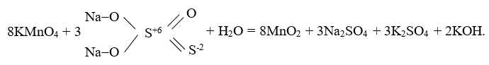
Напишите формулу мицеллы золя (стабилизатор KMnO₄).

Опыт 4. Золь берлинской лазури и определение знака заряда коллоидных частиц методом капиллярного анализа.
Посуда и реактивы: пробирки, 2 %-ные растворы FeCl₃, раствор K₄[Fe(CN)₆], стеклянные палочки, бумажные фильтры.
Ход работы. Отмерить в две пробирки по 5 мл дистиллированной воды. В одну пробирку добавить 10 капель раствора FeCl₃ и 1-2 капли раствора K₄[Fe(CN)₆]. Во вторую пробирку наоборот – 10 капель раствора K₄[Fe(CN)₆] и 1-2 капли раствора FeCl₃. При этом образуется творожистый осадок берлинской лазури. Напишите формулу мицеллы золя Fe₄[Fe(CN)₆]₃ для каждой пробирки.
Определение знака заряда коллоидных частиц капиллярным методом основано на том, что целлюлозные стенки фильтровальной бумаги заряжаются отрицательно, а пропитывающая вода – положительно. Если коллоидные частицы заряжены отрицательно, они будут отталкиваться от стенок капилляров фильтровальной бумаги и распределяться вместе с водой. В результате образуется равномерно окрашенное пятно. Если же частицы заряжены положительно, то они осядут в капиллярах бумаги, в этом случае образуется пятно, окрашенное в центре и бесцветное по краям.
С помощью стеклянной палочки поместите по капле каждого золя на бумажный фильтр и по поведению капли определите знак заряда частиц золей. Сопоставьте полученные результаты с формулами мицелл.
ПОЛУЧЕНИЕ ЭМУЛЬСИЙ
Опыт 5. Получение эмульсии бензола и масла в воде
Посуда и реактивы: пробирки, пробки, пипетки, бензол, растительное масло, 2 % раствор мыла, порошок мела.
Ход работы. Налейте в 4 пробирки по 2-3 мл дистиллированной воды. В первую пробирку добавьте 8-10 капель бензола, во вторую 8-10 капель растительного масла, закройте пробирки пробками, несколько раз энергично встряхните и поставьте в штатив. В третью пробирку добавьте 5 капель 2 %-ного раствора мыла и 8-10 капель бензола, также энергично встряхните и поставьте в штатив. В четвертую пробирку насытьте 3 микрошпателя молотого мела, встряхните. Добавьте 8-10 капель растительного масла и снова энергично взболтайте, поместите в штатив.
Сравните пробирки. В каких пробирках эмульсий быстро расслаивается, а в каких остается устойчивой? Какую роль играют мыло и мел? Объясните их влияние на стабильность эмульсии.

ПОЛУЧЕНИЕ ПЕН
Опыт 6. Получение пены
Посуда и реактивы: мерные цилиндры на 50-100 мл с притертыми пробками (3 шт), 2 % раствор мыла.
Ход работы. В цилиндр емкостью 50-100 мл налейте 10 мл дистиллированной воды и 1 мл жидкого мыла, закройте пробкой и энергично встряхните в течение 15-20 с. Поставьте цилиндр и включите секундомер, одновременно отметив объем образовавшейся пены. Наблюдайте изменение объема пены во времени. Фиксируйте объем пены через каждые 30 с в течение 10 мин.
Повторите этот опыт при разбавлении раствора исходного мыла в 2 и 4 раза. Полученные результаты запишите в таблицу 13 и постройте графики: а) зависимости максимального объема пены от концентрации пенообразователя; б) изменение объема пены во времени.
Таблица 13 – Результаты опыта
Концентрация пенообразователя
С₁ |  | С₂=1/2 С₁ |  | С₃=1/4 С₁
Время, с | Объем пены, см³ | Время, с | Объем пены, см³ | Время, с | Объем пены, см³
Задачи

Задание 1. К какому классу (по агрегатному состоянию фаз) относятся указанные в таблице 14 дисперсные системы (ДС)? Укажите агрегатное состояние дисперсионной среды (ДСр) и дисперсной фазы (ДФ). Заполните таблицу:
№ п/п | Система | Тип ДС | ДФ | ДСр
1 | Мыльная пена
2 | Табачный дым
3 | Молоко
4 | Туман
5 | Сухая почва
6 | Кровь
7 | Пенополиэтилен
8 | Малахит
9 | Сырая нефть
10 | Атмосфера Земли

Задание 2. Вычислите дисперсность и удельную поверхность сахарной пудры (плотность 1580 кг/м³), полагая, что частицы имеют сферическую форму, если средний радиус частиц 0,05 мм или 0,2 мм. Заполните таблицу:
№ п/п | Средний радиус частиц, мм | D, м^{–1} | S_{уд}, м²/кг
1 | 0,05
2 | 0,2
Задание 3. Напишите формулу мицеллы и определите заряд частицы:
А) золь AgI в избытке AgNO₃
Б) золь Fe₄[Fe(CN)₆]₃, полученного в избытке FeCl₃
В) золь Fe(OH)₃, если ДЭС образуется за счет FeCl₃

Вопросы
1. Какие системы называются дисперсными и коллоидными?
2. Что такое дисперсная фаза и дисперсионная среда?
3. Какими методами получают дисперсные системы?
4. Как классифицируют дисперсные системы? Приведите примеры.
5. Что такое мицелла? Опишите строение мицеллы в золе AgCl, полученном в избытке AgNO₃.
Лабораторная работа № 7. Коагуляция золей электролитами

Цель работы: ознакомиться с теорией устойчивости дисперсных систем и принципом коагуляции золей с помощью электролитов.

Теория – 3.4 Устойчивость дисперсных систем

Опыт 1. Коагуляция золя при действии электролитов
Посуда и реактивы: пробирки – 18 шт., коническая колба или стакан из термостойкого стекла, 2 %-ный FeCl₃, электрическая плитка, растворы KCl, K₂SO₄, K₃[Fe(CN)₆].
Ход работы. Приготовьте золь Fe(OH)₃: в колбе или стакане из термостойкого стекла нагрейте до кипения 100 мл дистиллированной воды; не снимая колбы, выключите обогрев и небольшой струей влейте в кипящую воду 17–18 мл 2 %-ного раствора FeCl₃. Оставьте раствор кипеть в течение нескольких минут, затем охладите до комнатной температуры.
Приготовьте растворы электролитов с убывающей концентрацией. Для этого берут 6 пробирок, отмеряют пипеткой и наливают в пробирки 5; 4; 3; 2; 1; 0,5 мл раствора электролита. Добавляют дистиллированной воды до объема 5 мл. Затем в каждую пробирку прилейте по 5 мл золя. Содержимое пробирок перемешивают встряхиванием и оставляют на несколько мин для прохождения явной коагуляции. Отмечают коагуляцию, сравнивая с контрольной пробиркой (5 мл золя Fe(OH)₃ + 5 мл воды). Данные записывают в таблицу 14, отмечая коагуляцию знаком «плюс», а отсутствие коагуляции – знаком «минус».
Таким образом, определяют объем раствора каждого электролита, необходимый для начала коагуляции золя, отмечая одинаковое «помутнение».
Рассчитывают порог коагуляции в миллимоль электролита на литр золя (ммоль/л) по формуле
γ = СV⋅100,
где | С = zN – молярная концентрация раствора электролита, моль/л;  N – нормальная концентрация электролита, указанная в таблице 14;  z – эквивалентное число, равное числу атомов K в соли;  V – минимальное число миллилитров этого электролита, достаточное для коагуляции 10 мл золя.
Таблица 14 – Порог коагуляции золя электролитами
Коагулятор |  |  | Порог  коагуляции γ, | Номер пробирки
электролит |  | ион | ммоль/л | 1 | 2 | 3 | 4 | 5 | 6
3,0 N KCl
0,01 N K₂SO₄
0,001 N K₃[Fe(CN)₆]
Объем,  мл | дистиллированной воды |  |  | 0 | 1 | 2 | 3 | 4 | 4,5
Объем,  мл | раствора электролита |  |  | 5 | 4 | 3 | 2 | 1 | 0,5
Объем,  мл | золя гидрата окиси железа |  |  | 5 | 5 | 5 | 5 | 5 | 5

По полученным значениям постройте график, откладывая по оси абсцисс величину, обратную заряду коагулирующего иона (т.е. 1 для КOH, 0,5 для К₂SO₄, 0,333 для K₃[Fe(CN)₆], а по оси ординат – порог коагуляции в степени 1/6. Согласно правилу Шульце-Гарди, должна получиться прямая линия.

Вопросы и задачи

- Чем объясняется термодинамическая неустойчивость дисперсных систем?
- Охарактеризуйте типы устойчивости дисперсных систем - кинетическую и агрегативную.
- В чем сущность теории ДЛФО?
- Назовите механизмы нарушения устойчивости ДС.
- Что такое стабилизаторы ДС? Какие вещества могут стабилизировать эмульсии и пены?
- Какие ПАВ стабилизируют прямые эмульсии, обратные эмульсии? Почему?
- Какие коллоидные порошки стабилизируют прямые эмульсии, обратные эмульсии? Почему?
- Какие процессы приводят к нарушению устойчивости дисперсных систем?
- Что такое коагуляция, и какие факторы ее вызывают? Каково практическое значение коагуляции?
- Какой ион электролита обладает коагулирующим действием, и как коагулирующая способность связана с зарядом ионов?
Лабораторная работа № 8. Растворы ВМС

Цель работы: изучить способы получения и свойства лиофильных систем.
Теория – 3.5 Лиофильные системы

ГИДРОФИЛЬНЫЕ ЗОЛИ
Опыт 1. Золь крахмала
Посуда и реактивы: стакан на 250 мл из термостойкого стекла; мерный цилиндр, дистиллированная вода, крахмал; электрическая плитка.
Ход работы. В стакан на 250 мл налейте 10 мл дистиллированной воды, добавьте 0,5 г крахмала и тщательно перемешайте до однородного состояния, после чего добавьте еще 90 мл воды. Затем при постоянном перемешивании доведите полученную смесь крахмала в воде до кипения. Получается 0,5 %-ный опалесцирующий золь крахмала.

Опыт 2. Золь яичного альбумина
Посуда и реактивы: стакан 100 мл, мерный цилиндр, дистиллированная вода, яичный альбумин (белок куриного яйца).
Ход работы. В стакан на 100 мл вносите белок куриного яйца. Залейте белок 40–50 мл холодной дистиллированной воды и взболтайте стеклянной палочкой до полного растворения. Затем долейте водой до метки (100 мл). Получается золь белка.

Опыт 3. Устойчивость гидрофильных золей к нагреванию
Посуда и реактивы: золь крахмала; золь альбумина; 0,005 М раствор FeCl₃; 0,005 М раствор K₄[Fe(CN)₆]; электрическая плитка; стакан из термостойкого стекла; пробирки.
Ход работы. Для сравнения получают гидрофобный золь берлинской лазури: в стакан на 50 мл наливают 5 мл М раствора хлорида железа FeCl₃, добавляют 40 мл дистиллированной воды и 5 мл 0,005 М раствора желтой кровяной соли K₄[Fe(CN)₆]. Получается прозрачный коллоидный раствор берлинской лазури Fe[Fe(CN)₆]. Этот золь применяют также и для следующего опыта.
В две пробирки наливают по 3-5 мл гидрофильные золи, полученные в опытах 1 и 2, и гидрофобный золь берлинской лазури. Нагревают на водяной бане. Наблюдают видимое изменение состояния системы. Определяют, какой из золей является более устойчивым по отношению к нагреванию.

Опыт 4. Устойчивость гидрофильных золей к действию электролитов
Посуда и реактивы: золи из опытов 1–3; насыщенный раствор (NH₄)₂SO₄; бюретка; пробирки.
Ход работы. В одну пробирку наливают 5 мл золя берлинской лазури, полученного в предыдущем опыте. В две другие пробирки наливают по 5 мл гидрофильных золей крахмала и яичного альбумина. В каждую из трех пробирок по каплям из бюретки добавляют насыщенный раствор сульфата аммония до коагуляции коллоидного раствора, отмечая количество электролита, необходимое для коагуляции каждого раствора. Полученные результаты записывают в таблицу 15.

Таблица 15 – Коагуляция коллоидных растворов
Объем электролита (мл или число капель), добавленного для коагуляции раствора | Коллоидный раствор
 | Золь  крахмала | Золь  альбумина | Золь берлинской лазури
Раствор (NH₄)₂SO₄

По результатам опыта сделайте вывод о стойкости лиофильных золей к действию электролитов. Сравните свойства лиофильных и лиофобных золей.

ЖЕЛАТИН
Опыт 5. Зависимость степени набухания желатина от рН раствора.
Посуда и реактивы: 6 стаканов на 50 мл; пипетки; пробирки на 30 мл; аналитические весы; гранулированный сухой желатин.
Ход работы.
В соответствии с данными, приведенными в таблице 16, в стаканах готовят буферные растворы, измеряют и записывают значения рН для каждого из них.
Взвешивают 6 гранул желатина на аналитических весах и размещают их в стаканах с буферными растворами на 40 мин. По истечении указанного времени гранулы желатина извлекают из растворов и взвешивают повторно. Результаты работы записывают в таблицу 16.

Таблица 16 – Набухание желатина
Состав раствора | № пробирки
Состав раствора | 1 | 2 | 3 | 4 | 5 | 6
0,1М СН₃СООН, мл | 9 | 7 | 5 | 3 | 1 | –
0,1М СН₃СООNa, мл | 1 | 3 | 5 | 7 | 9 | –
Вода дистиллированная, мл | – | – | – | – | – | 10
рН раствора
Масса желатина до набухания m₀, г
Масса желатина после набухания m, г
Степень набухания α, %

По результатам взвешивания вычисляют степень набухания:
$$α=\frac{m-m_{0}}{m_{0}}∙100 \%$$
и строят график зависимости степени набухания желатина от рН растворов.

Опыт 6. Зависимость температуры желатинирования от концентрации золя
Посуда и реактивы: три пробирки; термометр; горячая вода, лед; 2 %, 4 %, 8 % растворы желатина.
Ход работы.
В три чистые пробирки налейте по 10 мл золя желатина следующих концентраций: в первую – 2 %, во вторую – 4 %, в третью – 8 %. Пробирки поставьте в стакан с горячей водой, выдерживайте пробирки для нагревания до 40 °С. Затем все три пробирки погрузите в стакан с холодной водой (комнатной температуры); при этом в стакан добавьте лёд. Поместите в этот же стакан термометр. Периодически осторожно наклоняя пробирки, следите за процессом желатинирования, окончанием которого считают такой момент, когда поверхность желатина при наклоне пробирки не изменяется (желатин застудневает, теряет текучесть). Отмечают температуру, при которой раствор желатина потерял свою текучесть. Результаты вносят в таблицу 17.

Таблица 17 – Температура застудневания золя желатина
Концентрация золя желатина, % | Температура застудневания, °С
2
4
8

Постройте график зависимости температуры застудневания от концентрации золя желатина.

Вопросы и задачи

- Каким способом получают лиофильные дисперсные системы?
- Чем отличаются лиофильные системы от лиофобных?
- Какие свойства характерны для растворов ВМС?
- От каких факторов зависит набухание ВМС?
- Какие дисперсные системы называют гелями?

ПРИЛОЖЕНИЯ

ПРИЛОЖЕНИЕ 1

Таблица 1П1 – Удельные электропроводности стандартных растворов хлорида калия при различных температурах
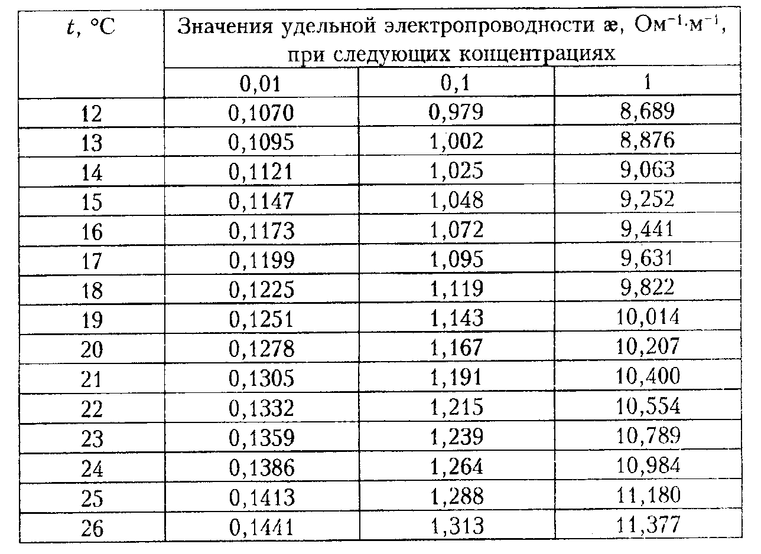

Таблица 2П1 – Предельные молярные электропроводности ионов в водных растворах
Ион | Предельные значения электропроводности λ⁰ ⋅ 10⁴,  Ом^{–1} ⋅ моль^{–1} ⋅ м² при различных температурах, °С
Ион | 0 | 18 | 25 | 100
Н⁺ | 225 | 315 | 349,8 | 367
ОН– | 105 | 174 | 198,2 | 446
СН₃СОО– | 20 | 34 | 41 | 130

ПРИЛОЖЕНИЕ 2

Стандартные энтальпии образования ∆_{f}Нº и энтропии Sº
Вещество  (состояние) | ∆_{f}Нº,  кДж/моль | Sº, Дж/(моль·К)
Al₂O_{3(тв)} | –1676,8 | 50,95
CaO_{(тв)} | –635,0 | 39,7
CaCO_{3(тв) кальцит} | –1207,7 | 91,6
Ca(OH)_{2 (тв)} | –986,8 | 83,4
Fe₂O_{3(тв)} | –822,7 | 87,5
Fe_{(тв)} | 0 | 27,15
C₂H_{2(г)} | 226,8 | 200,8
C₂H_{4 (г)} | 52,3 | 219,4
C₂H_{6 (г)} | –84,67 | 229,49
C₆H_{6 (ж)} | 82,93 | 269,2
CH_{4(г)} | –74,86 | 186,44
CO_{(г)} | –110,6 | 197,7
CO_{2(г)} | –393,8 | 213,8
СН₃ОН(ж) | –238,73 | 126,8
C₂H₅OH_{(г)} | –234,96 | 282,40
C₂H₅OH_{(ж)} | –276,00 | 161,00
C₆H₁₂O_{6(тв.) α-D-глюкоза} | –1274 | 212,1
C₁₂H₂₂O_{11(тв.) сахароза} | –2222 | 360
Cl₂(г) | 0 | 222,95
H_{2 (г)} | 0 | 130,7
H₂O_{(г)} | –241,98 | 188,9
H₂O_{(ж)} | –286,00 | 70,0
H₂S_{(г)} | –20,9 | 193,2
HCl (г) | –92,4 | 186,9
HCl (р) | –166,9 | 56,5
MgO _{(тв)} | –601,8 | 26,9
MgСO₃ _{(тв) магнезит} | –924,7 | 63,14
N_{2 (г)} | 0 | 199,9
NO_{(г)} | 90,37 | 210,65
NH_{3(г)} | –46,19 | 192,6
NH₄Cl_{(к)} | –315,39 | 95,81
O_{2 (г)} | 0 | 205,0

Список литературы

- Горбунова, С.К. Физическая и коллоидная химия (в общественном питании): учебное пособие / С.К. Горбунова, Э.А. Муллоярова. – Москва: Альфа-М, 2006.
- Горшков, В.И. Основы физической химии / В.И. Горшков, И.А. Кузнецов. – Москва: БИНОМ, 2006. – 407 с.
- Зимон, А.Д. Коллоидная химия / А.Д. Зимон, Н.Ф. Лещенко. – Москва: Химия, 1995.
- Органическая, физическая и коллоидная химия: учебное пособие / Ю.В. Блинохватова, Н.П. Чекаев, А.В. Нуштаева. – Пенза: РИО ПГАУ, 2020. – 139 с.
- Киреев, В.В. Высокомолекулярные соединения: учебник. В 2 частях. Часть 1. / В.В. Киреев. – Москва: Юрайт, 2016. – 366 c.
- Киреев, В.В. Высокомолекулярные соединения: учебник / В.В. Киреев. – Москва: Юрайт, 2015. – 602 c.
- Клейменова, Т.В. Физическая и коллоидная химия: методические указания к выполнению лабораторных работ. – Пенза: РИО ПГСХА, 2010. – 66 с.
- Физическая и коллоидная химия. Практикум: учебное пособие / П.М. Кругляков, А.В. Нуштаева, Н.Г. Вилкова, Н.В. Кошева. – Санкт-Петербург: Лань, 2022. – 208 с.
- Кругляков П.М., Хаскова Т.Н. Физическая и коллоидная химия. – Москва: Высшая школа, 2005. – 320 с.
- Химия. Часть 2. Органическая, физическая и коллоидная химия: учебное пособие / Ю.В. Блинохватова, А.В. Нуштаева, А.Ю. Кузнецов, Н.П. Чекаев – Пенза: РИО ПГАУ, 2022. – 220 с.
- Химия поверхностных явлений: методические указания к лабораторному практикуму / сост. К.М. Колмаков. – Изд. 5-е, испр. и доп. – Пенза: Изд-во ПГУ, 2018. – 88 с.

Учебное издание

Нуштаева Алла Владимировна
Блинохватова Юлия Владимировна,
Чекаев Николай Петрович

ФИЗИЧЕСКАЯ И КОЛЛОИДНАЯ ХИМИЯ

Учебное пособие и лабораторный практикум

Компьютерная верстка – А.В. Нуштаевой
Корректор – Л.Н. Каменская

Дата подписания к использованию 26.06.2025. Уч. Изд. л. 6,36
№ 25 в реестре электронных ресурсов ПГАУ.
Объем издания 4,77 Мб

Федеральное государственное бюджетное образовательное учреждение высшего образования «Пензенский государственный аграрный университет» 440014, г. Пенза, ул. Ботаническая, 30, www.pgau.ru

Нижним индексом в термодинамике обозначают параметр, который остается постоянным.

